***LỜI CẢM ƠN***

­  ­­

*Em xin chân thành cảm ơn quí thầy cô đã giúp đỡ em thực hiện đề tài này. Đặc biệt*

*cô* ***Trần Thị Huệ Chi*** *đã tận tình hướng dẫn, giúp đỡ, chỉ bảo em trong suốt thời gian thực hiện khóa luận tốt nghiệp.*

*Đồng thời em cũng xin trân trọng cảm ơn những tình cảm quí báu mà các thầy cô*

*trong trường Đai Học Duy Tân đã truyền đạt cho em, những kinh nghiệm, kỹ thuật và cách thức trong việc xây dựng đề tài này.*

*Và cuối cùng tôi cũng xin được gửi lời cảm ơn đến gia đình đã luôn luôn động viên, ủng hộ, những người bạn đã gắn bó, chia sẻ rất nhiều kinh nghiệm và những kiến thức và nhất là trong thời gian thực hiện đề tài, để đề tài có thể hoàn thành một cách thành công nhất.*

*Tuy nhiên, do thời gian có hạn nên em không thể phát huy hết những ý tưởng, khả năng hổ trợ của ngôn ngữ và kỹ thuật lập trình vào đề tài. Trong quá trình xây dựng*

*website, không thể tránh khỏi những sai xót, mong nhận được sự thông của quí thầy cô và các bạn.*

*Em xin chân thành cảm ơn.*

*đóng góp và cảm*

***Đà Nẵng,*** *ngày….tháng….năm*

## Sinh viên thực hiện

**Trương Công Trà**

**LỜI NÓI ĐẦU**

Trong những năm gần đây với sự phát triển vượt trội của khoa học kỹ thuật đặt biệt là công nghệ thông tin, với những ứng dụng của công nghệ thông tin vào các lĩnh vực đã đóng góp phần to lớn cho sự nghiệp phát triển của con người. Trong các lĩnh vực đó thì lĩnh vực quản lý là thật sự giúp ích được rất nhiều cho con người, việc áp dụng quản lý và mua bán bằng máy tính thay cho quản lý và mua bán bằng thủ công ở các doanh nghiệp, công ty, cá nhân… là rất cần thiết và thật sự cần thiết. Do đó, việc “quản lý mua bán hàng qua mạng ” là không thể thiếu được trong mọi doanh nghiệp, cửa hàng vừa và nhỏ .

Năm 2008 là năm đầu tiên Việt Nam có sự phát triển lớn mạnh về lĩnh vực thương mại khi chính thức trở thành thành viên thứ 150 của tổ chức thương mại thế giới WTO. Với sự phát triển mạnh mẽ đó không thể phủ nhận sự đóng góp của thương mại điện tử, một lĩnh vực nóng bỏng hiện nay! Một đất nước đang phát triển mạnh mẽ, cuộc sống con người càng ngày nâng cao, mức tiêu thụ sản phẩm ngày càng tăng…Tóm lại nhu cầu con người ngày càng cao. Vì thế việc trao đổi mua bán cũng như quản lý hàng hóa cần phải có sự thay đổi từ thủ công sang máy móc.

Chương trình chạy trên môi trường hệ điều hành WinXP, WinServer, Linux sử dụng ngôn ngữ chuẩn về xử lý dữ liệu như PHP, HTML, JavaScript, XML, CSS và hệ quản trị cơ sở dữ liệu MySQL. Dùng Xampp làm môi trường WebServer hỗ trợ sẵn Apacher, PHP, MySQL.

Hoàn thành khóa luận tốt nghiệp này, em xin được gửi lời cảm ơn chân thành đến các thầy, cô khoa CNTT đã hết lòng truyền đạt kiến thức cho em trong quá trình học tập, đặc biệt là cô giáo **Trần Thị Huệ Chi** là người đã trực tiếp hướng dẫn em một cách tận tình. Tuy đã cố gắn hết sức tìm hiểu, phân tích thiết kế và cài đặt hệ thống nhưng chắc rằng không tránh khỏi những thiếu sót. Em rất mong nhận được sự thông cảm và góp ý của quý thầy, cô. Em xin chân thành cảm ơn.

**TỔNG QUAN VỀ ĐỀ TÀI**

## Lý do chọn đề tài:

Như chúng ta cũng thấy trong thị trường hiện nay thì việc cạnh tranh về kinh doanh ngày càng trở nên quyết liệt và hầu hết những nhà kinh doanh, những công ty lớn đều rất chú tâm đến việc làm thoả mãn khách hàng một cách tốt nhất.

So với kinh doanh truyền thống thì TMDT chi phí thấp hơn, hiệu quả đạt cao hơn. Hơn thế nữa, với lợi thế của công nghệ Internet nên việc truyền tải thông tin về sản phẩm nhanh chóng, thuận tiện. Kết hợp với bộ phận giao hàng tận nơi, là thông qua bưu điện và ngân hàng để thanh toán tiền, càng tăng thêm thuận lợi để loại hình này phát triển.

Biết được những nhu cầu đó chương trình “Xây dựng Website bán hàng trực tuyến” được xây dựng trên nền tảng **Joomla** nhằm để đáp ứng cho mọi người tiêu dùng trên toàn quốc và thông qua hệ thống Website này họ có thể đặt mua các mặt hàng hay sản phẩm cần thiết.

Do đó, với sự ra đời các website bán hàng qua mạng, mọi người có thể mua mọi thứ hàng hóa mọi lúc mọi nơi mà không cần phải tới tận nơi để mua. Trên thế giới có rất nhiều trang website bán hàng trực tuyến nhưng vẫn chưa được phổ biến rộng rãi.

Và khái niệm thương mại điện tử còn khá xa lạ. Trước thực tế đó em đã chọn đề

tài:Xây dựng “Xây dựng website bán hàng trực tuyến” cho đề tài khóa luận tốt nghiệp của mình.

## Mục đích, ý nghĩa chọn đề tài

Khảo sát hệ thống thông tin “Thương Mại Điện Tử” theo yêu cầu của các cá nhân, cơ quan, công ty…Việc bán hàng đòi hỏi cần phải có tư duy, đầu óc kinh doanh và khả năng nhạy bén nắm bắt thị trường. Một cửa hàng bán các mặt hàng không cần

nhiều nhân viên, khách hàng không cần trực tiếp đến mua hàng mà có thể tại nhà dùng vài cái click chuột thì có thể có được sản phẩm mình cần.

Việc tạo ra một website thương mại điện tử bán hàng trực tuyến sẽ gặp nhiều khó khăn trong việc bảo mật thông tin, cũng như qui tín đến khách hàng. **Joomla** là một hệ thống quản trị nội dung (CMS – Content Management System) giúp bạn thực hiện các website động một cách nhanh chóng và dễ dàng. Là hệ thống quản trị nội dung mã nguồn mở số 1 thế giới hiện nay. Linh hoạt, đơn giản, thanh nhã, tính tuỳ biến rất cao và cực kỳ mạnh mẽ, đó là những gì có thể nói về Joomla! Được sử dụng ở trên toàn thế giới từ những trang web đơn giản cho đến những ứng dụng phức tạp. Việc cài đặt Joomla! rất dễ dàng, đơn giản trong việc quản lý và đáng tin cậy.

Xây dựng được một website “Quản lý bán hàng trực tiếp qua mạng” tương đối

hoàn chỉnh, phục vụ

một cách có hiệu quả

cho người dùng dựa trên việc sử

dụng

phần mềm quản trị CSDL MySQL và xây dựng ứng dụng dựa trên kết hợp các ngôn ngữ ngôn ngữ PHP, HTML, XML, CSS. Đồng thời cũng nghiên cứu song song thêm

công cụ

thiết kế

giao diện Microsoft Office FrontPage 2003, Macromedia

DreamWeaver MX thân thiện với người dùng.

## Phương pháp nghiên cứu

##### *+Về mặt lý thuyết*

* + Tìm hiểu kỹ joomla.

thuật lập trình, cách thức hoạt động và các đối tượng trong

* + Hiểu được cách thức hoạt động của Client – Server.
  + Hiểu được cách lưu dữ liệu của hệ quản trị cơ sở dữ liệu MySQL Server.

##### *+Về mặt lập trình*

­ Sử dụng ngôn ngữ Joomla và hệ quản trị MySQL Server để xây dựng trang web động

##### *+Về mặt hoạt động*

* + Chương trình chỉ thực hiện đầy đủ các chức năng ở phạm vi trong cùng thành

phố.

## Phạm vi, đối tượng của đề tài

Xây dựng trang web ứng dụng bán hàng laptop,điện thoại và một số linh kiện khác…Trong thời đại thương mại điện tử đang ngày càng phát triển, việc ứng dụng vào hoạt động “Website bán hàng trực tuyến” đã mang lại nhiều ý nghĩa như:

* + Đỡ tốn nhiều thời gian cho người tiêu dùng cũng như nhà quản lý trong việc tham gia vào hoạt động mua bán hàng.
  + Giúp người tiêu dùng có được giá cả và hình ảnh mặt hàng một cách chính xác.
  + Giúp nhà quản lý dễ dàng hơn trong việc quản lý sản phẩm.
  + Nhà quản lý có thể thống kê các sản phẩm bán chạy một cách nhanh nhất giúp cho hoạt động sản xuất kinh doanh của mình trở nên tốt hơn.

## Ý nghĩa thực tiển của đề tài

##### *+ Ý nghĩa đối với người sử dụng hệ thống website*

Có thể tra cứu, cập nhật, thống kê, báo cáo sản phẩm, nhà sản xuất, thông tin khách hàng, hóa đơn, thuế, …

Mua sản phẩm dể dàng, ít tốn kém, hàng hóa chất lượng, phục vụ tận tình từ nhân viên website.

##### *+Ý nghĩa đối với cá nhân sinh viên*

Tạo một website thân thiện, nhanh và hiệu quả hơn trong việc quản lý, hay bán sản phẩm bằng thủ công . Hoàn thành tốt luận văn tốt nghiệp đồng thời qua đó nâng cao trình độ của mình.

## Bố cục báo cáo

Nội dung luận văn gồm có 3 chương:

##### *Chương 1: Cơ sở lý luận và nền tảng xây dựng hệ thống website* Ch*ương 2: Phân tích thiết kế hệ thống*

***Chương 3: Kết hợp Joomla và Virtuemart để phát triển ứng dụng website bán hàng***

***Chương 4: Đánh giá kết quả và hướng phát triển của đề tài***

***Chương 1: CƠ SỞ LÝ LUẬN VÀ NỀN TẢNG XÂY DỰNG HỆ THỐNG***

## Tổng quan về thương mại điện tử

#### Khái niệm thương mại điện tử

Cùng với sự bùng nổ về internet thì thuật ngữ thương mại điện tử (TMĐT) đã ra đời. Có rất nhiều định nghĩa về thương mại điện tử như là:

Theo Tổ chức Thương mại thế giới (WTO): "Thương mại điện tử bao gồm

việc sản xuất, quảng cáo, bán hàng và phân phối sản phẩm được mua bán và thanh toán trên mạng Internet, nhưng được giao nhận một cách hữu hình, cả các sản phẩm giao nhận cũng như những thông tin số hoá thông qua mạng Internet".

Theo Uỷ ban Thương mại điện tử của Tổ chức hợp tác kinh tế châu Á­Thái Bình Dương (APEC): "Thương mại điện tử là công việc kinh doanh được tiến hành thông qua truyền thông số liệu và công nghệ tin học kỹ thuật số".

Nhưng hiểu một cách tổng quát, TMĐT là việc tiến hành một phần hay toàn bộ hoạt động thương mại bằng những phương tiện điện tử. TMĐT vẫn mang bản chất như các hoạt động thương mại truyền thống. Tuy nhiên, thông qua các phương tiện điện tử mới, các hoạt động thương mại được thực hiện nhanh hơn, hiệu quả hơn, giúp tiết kiệm chi phí và mở rộng không gian kinh doanh.

TMĐT càng được biết tới như một phương thức kinh doanh hiệu quả từ khi Internet hình thành và phát triển. Chính vì vậy, nhiều người hiểu TMĐT theo nghĩa cụ thể hơn là giao dịch thương mại, mua sắm qua Internet và mạng (ví dụ mạng Intranet của doanh nghiệp).

#### Lợi ích của việc sử dụng thương mại điện tử

Có thể hiểu được rằng bằng cách sử dụng phương tiện này sẽ giúp ích cho

người sử dụng môi trường mạng trong việc tìm kiếm đối tác, nắm bắt được thông tin trên thị trường, giảm chi phí tiếp thị và giao dịch ... nhằm mở rộng qui mô sản xuất hoạt động kinh doanh trong thương trường.

#### Cơ hội đạt lợi nhuận:

Nắm bắt được nhiều thông tin phong phú, giúp cho các doanh nghiệp nhờ đó mà có thể đề ra các chiến lược sản suất và kinh doanh thích hợp với xu thế phát triển trong và ngoài nước.

Đối với những doanh nghiệp vừa và nhỏ

có cơ hội mở

rộng đối tác trên thị

trường, nắm tình hình thị trường ... mà nhờ đó sẽ được biết đến tên tuổi công

Hiện nay thương mại điện tử đang được nhiều người quan tâm và thu hút rất hiều thương gia doanh nghiệp trên thế giới, vì đó là một trong những động lực phát triển doanh nghiêp và cho cả nước .

#### Giảm thiểu các hoạt động kinh doanh :

Giảm chi phí sản xuất , chi phí văn phòng, chi phí thuê mặt bằng….Bên cạnh đó không cần tốn nhiều nhân viên để quản lý và mua bán giao dịch.

Thương mại điện tử giúp giảm chi phí bán hàng và tiếp thị mà chỉ thông qua môi trường Web một nhân viên vẫn có thể giao dịch với nhiều đối tác, khách hàng ... đồng thời còn trưng bày, giới thiệu catalog đủ loại hàng hóa, xuất xứ của từng loại sản phẩm ... Do đó giảm được chi phí in ấn cho các catalog và giao dịch mua bán.

Điều quan trọng nhất là giảm được thời gian trao đổi đáng kể cho khách hàng và doanh nghiệp. Chỉ trong thời gian ngắn mà doanh nghiệp có thể nắm bắt được thị hiếu khách hàng và thị trường thay đổi mà nhanh chóng kịp thời củng cố và đáp ứng cho nhu cầu đó.

#### Chiến lược kinh doanh :

Qua thương mại điện tử giúp các doanh nghiệp có thể củng cố quan hệ hợp tác, thiết lập các quan hệ tốt hơn với bạn hàng, người dùng. Đồng thời ngày càng có điều kiện nâng cao uy tín trên thị trường .

#### 1.1.3. Các yêu cầu trong thương mại điện tử

Thương mại điện tử không đơn thuần là phương tiện để thực hiện công việc mua bán trên mạng mà còn bao gồm các yêu cầu phức tạp đan xen nhau có liên quan đến các vấn đề khác như : văn bằng pháp lý, luật quốc gia, tập quán xã hội ...

#### Cơ sở hạ tầng :

Trong việc phát triển thương mại dựa trên hệ thống thông tin thì trước hết phải có một kĩ thuật máy tính điện tử hiện đại, server, phần mềm hỗ trợ vững chắc những trang thiết bị tương đối hoàn thiện và đảm bảo thông tin bảo mật chống virut và cách phòng chống những nguy cơ bị xâm nhập ảnh hưởng quốc gia ... phù hợp với từng doanh nghiệp và theo đúng chuẩn mực do doanh nghiệp đề ra.

#### Nhân lực :

Để có thể theo kịp và nắm bắt thông tin kịp thời trong thời đại thông tin thì phải xây dựng một đội ngũ cán bộ, nhân viên có trình độ tin học, kỹ thuật điện tử, khả năng tiếp cận nhanh chóng các phần mềm mới.Bên cạnh đó ngoài khả năng giao tiếp ngôn ngữ trong nước, nhân viên còn phải trang bị vốn tiếng Anh (ngôn ngữ giao tiếp toàn cầu) để có thể tiến xa hơn.Đây là cách cũng sẽ dẫn đến sự thay đổi trong hệ thống và giáo dục ngày nay.

#### Tạo mối quan hệ bằng sự tin cậy :

Tin cậy là trọng tâm của bất kỳ giao tiếp thương mại nào, không những thể hiện giữa các phòng ban, thực hiện đúng luật pháp của các doanh nghiệp mà còn với khách hàng bằng sự tin tưởng về vấn đề sản phẩm hay phàn nàn, khiếu nại. Đó là yếu tố tất yếu của nhà doanh nghiệp muốn kinh doanh lâu dài.

#### Bảo mật và an toàn :

Trong thương trường giao dịch bằng Internet là yếu tố không mấy đảm bảo

rằng vấn đề bảo mật và an toàn là cao.Với sự mạnh mẽ của Internet thì việc xâm nhập tài liệu cá nhân, các hợp đồng, tín dụng, dữ liệu... sẽ bị lộ và tin chắc rằng sẽ không có người nào sẽ tham gia vào công việc mua bán qua mạng nữa.

Một vấn đề đáng lo ngại nữa là mất dữ liệu, một hệ thống được xem là an toàn nhất vấn đề hàng đầu là trọng tâm để có thể cho mọi người, nhất là các doanh nghiệp có khả năng mua bán mà không thể đổ lỗi lẫn nhau.

#### Bảo vệ quyền lợi khách hàng và bản quyền kinh doanh

Trong môi trường Internet là nơi các doanh nghiệp đầu tư sử dụng, trình bày sản phẩm, mua bán trao đổi thông tin hàng hóa thì vấn đề bản quyền là cần thiết giúp cho các doanh nghiệp an tâm, đảm bảo trong công việc phát triển và đồng thời ngăn chặn việc xâm phạm bản quyền, phiên dịch trái phép hay ăn cắp”chất xám”. Do vấn đề mua bán trên mạng, việc xem hàng hóa thông qua sử dụng hình ảnh thì chất lựơng và vấn đề thực tế bên trong sản phẩm đó là như thế nào thì không ai biết được do đó phải đề ra luật lệ và qui định đối với những người mua bán qua mạng.

#### Hệ thống thanh toán điện tử tự động :

Thương mại điện tử chỉ có thể thực hiện một cách trọn vẹn nếu có một hệ thống thanh toán điện tử tự động. Nếu không có hệ thống này thì tính cách thương mại sẽ bị giảm thấp và chỉ mang tính ứng dụng trao đổi thông tin .Theo tiêu chuẩn và mẫu của quốc tế thì việc mã hóa các hàng hóa theo mã vạch là 13 và mỗi công ty có một địa chỉ riêng của mình bằng một mã có số từ 100 đến 100.000. Nếu việc hội nhập và thiết lập hệ thống mã sản phẩm và mã công ty (mã thương mại) cho một công ty nói riêng và cho một nền kinh tế nói chung là không đơn giản.

1.1.4. **Các mô hình trong thương mại điện tử**

***B2B(Bussiness to Bussiness***): Hình thức trao đổi mua bán giữa các nhà kinh doanh với nhau hay khác hơn là giữa các nhà cung cấp và công ty( Không thanh toán bằng credit card mà phải bằng việc xác nhận mua sắm bằng mail). Điểm chính yếu của mô hình này là thường dùng cho các tổ chức muốn tìm kiếm đối tác. Điểm quan trọng khác của mô hình này làcó thể liên lạc giữa các nhà cung cấp và khách hàng. Trong việc kinh doanh mô hình này cho phép giữa hai nhà cung cấp và công ty có xảy ra thương lượng.

***B2C (Bussiness to Customer)***: Hình thức trao đổi mua bán giữa nhà kinh doanh với khách hàng. Điểm chính yếu của mô hình này là kinh doanh lợi nhuận. Đây là hình thức thông dụng và được thanh toán thông qua bằng credit card hay bằng các loại phương thức thanh toán khác. Tuy nhiên trong việc kinh doanh thì khách hàng không thể thương lượng với nhà kinh doanh.

***C3C (Customer to Customer)*** : Hình thức trao đổi mua bán giữa khách hàng với khách hàng hay còn gọi là môi giới. Điểm chính yếu của mô hình này là cung cấp nhu cầu tìm kiếm thông tin của khách hàng. Hình thức này có thể thanh toán bằng credit card.

Từ các mô hình trên, luận văn chúng em được thực hiện việc phân tích và cài đặt theo mô hình B2C.

#### Giới thiệu về MySQL

**ngôn ngữ**

**lập trình PHP và hệ**

**quản trị**

**cơ sở**

**dữ liệu**

* + 1. **Giới thiệu về ngôn ngữ PHP và môi trường lập trình website**
       1. **PHP Là gì?**

**PHP** viết tắt của Hypertext Preprocessor,là một ngôn ngữ lập trình được kết nối chặt chẽ với máy chủ.

#### Các loại thẻ PHP

Có 4 loại thẻ khác nhau mà bạn có thể sử dụng khi thiết kế trang PHP

✓ Kiểu **Short**: Thẻ mặc định mà các nhà lập trình PHP thường sử dụng. Ví dụ:

<? **Echo** “ *Well come to PHP*. ” ;?>

XML.

✓ Kiểu định dạng

Ví dụ:

**XML**: Thẻ

này có thể

sử dụng với văn bản định dạng

<? **Php echo** “ *Well come to PHP with XML*”;>?

✓ Kiểu **Script**: Trong trường hợp bạn sử dụng PHP như một script tương tự khai báo JavaScipt hay VBScript:

Ví dụ:

#### <script language= “ php ”>

**echo** “ *Php Script* ”;

#### </script>

✓ Kiểu trang ASP.

Ví dụ:

**ASP:** Trong trường hợp bạn khai báo thẻ

PHP như

một phần trong

**<% echo “** *PHP – ASP* **”; %>**

PHP và HTML là các ngôn ngữ không “nhạy cảm”với khoảng trắng, khoảng trắng có thể được đặt xung quanh để các mã lệnh để rõ ràng hơn. Chỉ có khoảng trắng đơn có ảnh hưởng đến sự thể hiện của trang Web (nhiều khoảng trắng liên tiếp sẽ chỉ thể hiện dưới dạng một khoảng trắng đơn).

#### Các kiểu dữ liệu

Dữ liệu đến từ Script đều là biến PHP, bạn có thể nhận biết bằng ký hiệu $ phía trước.

#### Biến giá trị

PHP quy định một biến được biểu diễn bắt đầu bằng dấu $, sau đó là một chữ cái hoặc dấu gạch dưới.

## Tại sao ta sử dụng ngôn ngữ lập trình PHP?

### PHP là một ngôn ngữ

lập trình. Ngôn ngữ

này hoạt động cận kề

với

### Webserver để thông dịch các yêu cầu từ trên World Wide Web, sau đó nhận các trả lời từ Webserver chuyển tải đến trình duyệt Web nhằm đáp ứng các nhu cầu đó. Các đặc điểm nổi bật:

* PHP là mã nguồn mở
* Tốc độ nhanh, dễ sử dụng
* Chạy trên nhiều hệ điều hành
* Truy cập bất kỳ loại CSDL nào
* Luôn được cải tiến và cập nhật
* Tương thích với hầu hết các server đang sử dụng hiện nay như Apache…

#### Những điểm mạnh của PHP

PHP th

ực hi

ện v

ới t

ốc độ rất nhanh và hiệu quả. Một Server bình thường có

thể đáp ứng được hơn hàng chục triệu truy cập trong một ngày.

PHP h

ỗtr

ợk ết n

ối t

ới r

ất nhi

ều CSDL kh ác nhau như PostgreSQL, Microsoft

SQL Server, Oracle, dbm, filePro... Ngoài ra còn hỗ trợ kết nối tới ODBC thông qua đó có thể kết nối với nhiều ngôn ngữ khác mà ODBC hỗ trợ.

PHP cung c

ấp m

ột h

ệth

ống th

ưvi

ện phong ph ú và ngày càng phát triển. Do

PHP ngay từ đầu được thiết kế nhằm mục đích xây dựng và phát triển các ứng dụng trên web nên PHP cung cấp rất nhiều hàm xây dựng sẵn giúp thực hiện các công việc rất dễ dàng: gửi, nhận mail, làm việc với cookie…

PHP l à một ngôn ngữ rất dễ dùng, dễ học và đơn giản hơn nhiều so với các ngôn ngữ khác như Perl, Java.

Đặc biệt, PHP là ngôn ngữ mã nguồn mở. Có rất nhiều phần mềm website mã nguồn mở được viết trên nền tảng của PHP như Joomla, Drupal, Nukeviet...

#### Giới thiệu về hệ quản trị cơ sở dữ liệu MySQL

* + - 1. **Khái niệm**

MySQL là hệ quản trị cơ sở dữ liệu mã nguồn mở miễn phí, được tích hợp sử dụng chung với apache, PHP.

MySQL quản lý dữ liệu thông qua các cơ sở dữ liệu, mỗi cơ sở dữ liệu có thể có nhiều bảng quan hệ chứa dữ liệu.

MySQL có cơ chế phân quyền người sử dụng riêng, mỗi người dùng có thể được quản lý một hoặc nhiều cơ sở dữ liệu khác nhau, mỗi người dùng có một tên truy cập (user name) và mật khẩu tương ứng để truy xuất đến cơ sở dữ liệu.

Khi ta truy vấn tới cơ sở dữ liệu MySQL, ta phải cung cấp tên truy cập và mật khẩu của tài khoản có quyền sử dụng cơ sở dữ liệu đó. Nếu không, chúng ta sẽ không làm được gì cả.

* + - 1. **Ưu điểm của MySQL**

Tốc độ: MySQL rất nhanh. Những nhà phát triển cho rằng MySQL là cơ sở dữ

liệu nhanh nhất mà bạn có thể có.

Dễ sử dụng: MySQL tuy có tính năng cao nhưng thực sự là một hệ thống cơ sở dữ liệu rất đơn giản và ít phức tạp khi cài đặt và quản trị hơn các hệ thống lớn. Giá thành: MySQL là miễn phí cho hầu hết các việc sử dụng trong một tổ chức.

Hỗ trợ ngôn ngữ truy vấn: MySQL hiểu SQL, là ngôn ngữ của sự chọn lựa cho tất cả các hệ thống cơ sở dữ liệu hiện đại. Bạn cũng có thể truy cập MySQL bằng

cách sử dụng các ứng dụng mà hỗ trợ ODC (Open Database Connectivity ­ một giao thức giao tiếp cơ sở dữ liệu được phát triển bởi Microsoft).

Năng lực: Nhiều client có thể truy cập đến server trong cùng một thời gian. Các client có thể sử dụng nhiều cơ sở dữ liệu một cách đồng thời. Bạn có thể truy cập MySQL tương tác với sử dụng một vài giao diện để bạn có thể đưa vào các truy vấn và xem các kết quả: các dòng yêu cầu của khách hàng, các trình duyệt Web…

Kết nối và bảo mật: MySQL được nối mạng một cách đầy đủ, các cơ sở dữ liệu có thể được truy cập từ bất kỳ nơi nào trên Internet do đó bạn có thể chia sẻ dữ liệu của bạn với bất kỳ ai, bất kỳ nơi nào. Nhưng MySQL kiểm soát quyền truy cập cho nên người mà không nên nhìn thấy dữ liệu của bạn thì không thể nhìn được.

Tính linh động: MySQL chạy trên nhiều hệ thống UNIX cũng như không phải UNIX chẳng hạn như Windows. MySQL chạy được các với mọi phần cứng từ các máy PC ở nhà cho đến các máy server.

Sự phân phối rộng: MySQL rất dễ dàng đạt được, chỉ cần sử dụng trình duyệt web của bạn. Nếu bạn không hiểu làm thế nào mà nó làm việc hay tò mò về thuật toán, bạn có thể lấy mã nguồn và tìm tòi nó. Nếu bạn không thích một vài cái, bạn có thể thay đổi nó.

Sự hỗ trợ: Bạn có thể tìm thấy các tài nguyên có sẵn mà MySQL hỗ trợ. Cộng đồng MySQL rất có trách nhiệm. Họ trả lời các câu hỏi trên mailing list thường chỉ trong vài phút. Khi lỗi được phát hiện, các nhà phát triển sẽ đưa ra cách khắc phục trong vài ngày, thậm chí có khi trong vài giờ và cách khắc phục đó sẽ ngay lập tức có sẵn trên Internet**.**

## Tại sao ta sử dụng hệ cơ sở dữ liệu MySQL?

Nhanh và mạnh: MySQL không có đầy đủ những cơ sở vật chất cho một hệ

Quản trị CSDL chính tông, nhưng đối với công việc thường nhật của phần đông mọi người thì nó cung cấp cũng khá nhiều thứ. Nếu công việc của bạn là lưu trữ dữ liệu trên web hoặc làm một trang Thương mại điện tử thì MySQL có đủ những thứ bạn cần. Đối với những CSDL cỡ trung bình thì MySQL hỗ trợ tuyệt vời về tốc độ.

­ Cải tiến liên tục: MySQL được cải thiện liên tục với một tần số không ngờ. Các nhà phát triển nó cập nhật thường xuyên, ngoài ra còn bổ sung các tính năng hữu ích cho nó.

#### Sự kết hợp giữa PHP và MySQL

Sự kết hợp giữa PHP và MySQL tạo nên một nền tảng tốt cho trang web. Số lượng người sử dụng ngôn ngữ này ngày càng cao trong cộng động lập trình web, PHP và MySQL trở nên rất thông dụng. Dường như đó là 1 cặp bài trùng.

PHP kết hợp với MySQL sẽ tạo ra các ứng dụng chéo nền (cross­platform), nghĩa là, bạn có thể phát triển ứng dụng trên Windows, và máy chủ là Unix.

#### Cấu hình hệ thống

**­ Backup cơ sở dữ liệu**

File cơ sở dữ liệu backup được đặt trong file ***banhangtructuyen.sql*** . Chúng ta có thể vào phpMyAdmin để tiến hành khôi phục lại cơ sở dữ liệu cho website.

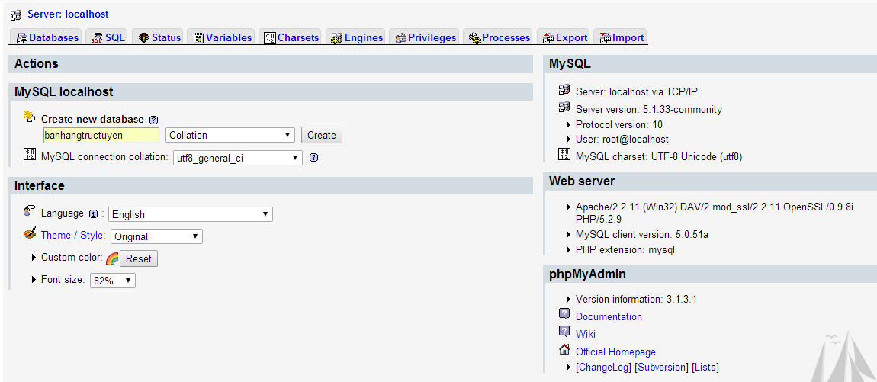Hình ảnh cơ sở dữ liệu sau khi được backup

*Hình 5.1: Backup cơ sở dữ liệu*

## ­ Cấu hình để kết nối với cơ sở dữ liệu

File dbcon.php nằm trong thư mục chính của web chứa cấu hình để liên kết với cơ sở dữ liệu, có nội dung như sau :

<?

$severname = "localhost";

$username = "root";

$password= "";

$database = "banhangtructuyen";

$link = mysql_connect ("$severname","$username", "$password") or die ("Lỗi kết nối, hoặc không kết nối được".mysql_error()) ;

$result=mysql_select_db ($database,$link); mysql_query ("SET NAMES 'utf8'", $link);

?>

Để giúp website có thể chạy được, chúng ta cần thay đổi thông tin về host (severname), tài khoản sử dụng (username) , mật khẩu (password) và tên cơ sở dữ liệu (database ) phù hợp với thông tin máy chủ.

## Tìm hiểu về Joomla và Virtuemark

* + 1. ***Giới thiệu tổng quan về hệ thống Joomla***

##### *Hệ quản trị nội dung CMS*

* + - * 1. **Khái niệm**:

Hệ quản trị

nội dung, cũng được gọi là hệ

thống quản lý nội dung CMS

(*Content Management System*) là phần mềm để tổ chức và tạo môi trường cộng tác

thuận lợi nhằm mục đích xây dựng một hệ thống tài liệu và nội dung

* + - * 1. **Các đặc điểm của hệ quản trị nội dung**

Cho phép tạo hoặc thay đổi nội dung trực tuyến.

thống nhất.

Sử dụng chế độ Soạn thảo “trực quan” WYSIWYG (What You See Is What You Get).

Có khả năng quản lý người dùng.

Tìm kiếm và lập chỉ mục.

Lưu trữ thông tin.

Khả năng tùy biến giao diện cao.

Cung cấp hệ thống quản lý ảnh và các liên kết (URL)

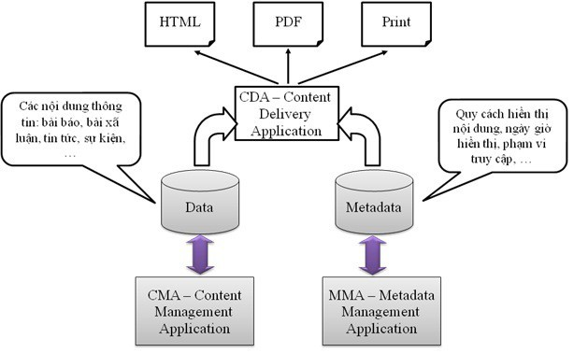

##### *Các đặc điểm của một hệ quản trị nội dung (CMS)* Trong đó:

*Đa giao diện*: Với cùng một nội dung nhưng có thể áp dụng nhiều Template.

*Check in – check out*: Bảo đảm trong cùng một thời điểm, một nội dung chỉ có một người dùng có thể chỉnh sửa.

*Quản lý quy trình*: Quá trình tạo, xuất bản và chỉnh sửa nội dung phải theo một quy trình hết sức chặt chẽ

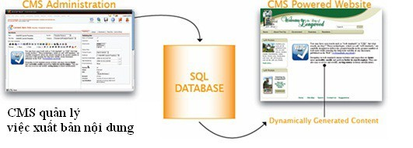

##### *Giới thiệu tổng quan về Joomla*

* + - * 1. ***Joomla là gì?***

Joomla! là một hệ

quản trị

nội dung mã nguồn mở

(Open Source Content

Management Systems). Joomla! được viết bằng ngôn ngữ PHP và kết nối tới cơ sở dữ

liệu MySQL, cho phép người sử dụng có thể dễ dàng xuất bản các nội dung của họ lên Internet hoặc Intranet.

Joomla có các đặc tính cơ bản là: bộ đệm trang (page caching) để tăng tốc độ hiển thị, lập chỉ mục, đọc tin RSS (RSS feeds), trang dùng để in, bản tin nhanh, blog, diễn đàn, bình chọn, lịch biểu, tìm kiếm trong Site và hỗ trợ đa ngôn ngữ.

##### *Lịch sử hình thành và phát triển*

Joomla! là sản phẩm cùng dòng với Mambo, được tạo ra bởi sự hợp tác giữa tập đoàn Miro (*Miro Software Solutions*)của Úc với những người phát triển (development). Ban đầu công ty Mirocủa Úc đã phát triển Mambo theo dạng ứng dụng mã nguồn đóng. Vào năm 2002, tập đoàn Miro phân chia sản phẩm của họ thành hai

dòng: một phiên bản thương mại và một phiên bản mã nguồn mở ­ được gọi là

Mambo OpenSource (MOS). Phiên bản thương mại này có được một lợi thế là tính bảo mật cao, đồng thời những người dùng có được sự hỗ trợ từ nhà phát triển.

Hiện nay, dự án Joomla được phát triển bởi 19 thành viên của Nhóm Nòng Cốt (*Core Team*) đến từ 11 quốc gia trên thế giới.

#### Joomla: hệ quản trị nội dung mã nguồn mở

Joomla được đánh giá là một hệ quản trị nội dung mã nguồn mở mạnh nhất hiện nay, hai lần được bình chọn là dự án mã nguồn mở tốt nhất. Với ưu điểm là dễ dàng cài đặt và quản lý với mức độ tin cậy cao. Hiện nay Joomla đang được sử dụng phổ biến trên thế giới.

#### Joomla đáp ứng các đặc tính của một ứng dụng Web 3.0:

Hệ thống Joomla có thể chạy được nhiều nền khác nhau IIS hoặc Apache.

Hệ điều hành window hoặc Linux.

Là một hệ thống mã nguồn mở, do đó Joomla đã tận dụng được nguồn trí tuệ cộng đồng.

Là một hệ thống mã nguồn mở, được cập nhật liên tục.

Việc phát triển ứng dụng được thực hiện dễ dàng và nhanh chóng.

Joomla có khả năng hoạt động tốt trên nhiều trình duyệt.

Khả năng tùy biến giao diện cao.

#### Những ưu điểm của Joomla:

Là một hệ thống mã nguồn mở.

Joomla! Tạo điều kiện thuận lợi cho người dùng, đặc biệt là đối với những người dùng không có kiến thức chuyên sâu về lập trình.

Giao diện quản trị hiện đại, với cấu trúcrõ ràng (đặc biệt là đối với phiên bản Joomla 2.5); việc cài đặt các phần mở rộng (extension) khá đơn giản.

Hỗ trợ việc xây dựng Site đa ngôn ngữ.

Dữ liệu trong Joomla! tổ chức thành 3 cấp: Section, Category và Article.

Cách tổ chức này logic và không gây rắc rối cho những người dùng mới.

Hệ thống ổn định và an toàn (Stable and Security)

Cung cấp nhiều phần mở rộng (extension) miễn phí.

Được hỗ trợ bởi một cộng đồng người dùng đông đảo.

#### Nhược điểm của hệ thống Joomla:

Không có nền tảng để tổ chức những kiểu dữ liệu phức tạp hơn.

Joomla được thiết kế cho người dùng cuối nên không cung cấp nhiều

phương tiện can thiệp vào hoạt động bên trong.

##### *Tại sao phải chọn Joomla?*

Joomla là một hệ thống quản trị nội dung (CMS – Content Management System) mã nguồn mở dùng ngôn ngữ PHP và cơ sở dữ liệu MySQL.

Joomla là một sân chơi, giao lưu học tập hoàn toàn miễn phí, tồn tại dựa trên sự hỗ trợ, tham gia phát triển của tất cả mọi người, những người yêu thích Joomla và

những người muốn góp phần nhỏ kiến thức của mình thúc đẩy sự phát triển CNTT Việt Nam

Hiện nay đang phát triển song song với Joomla là DotNetNuke, Dotnetnuke được viết trên công nghệ .Net hay còn gọi DotNetNuke là một Portal mã nguồn mở, có nhiều tính năng gần giống như Joomla, nhưng nó phát triển rộng hơn. Ta làm một phép so sánh giữa Joomla và DotNetNuke có kết quả như sau:

* Giá thuê host Joomla rẻ hơn (DotNetNuke phải chạy trên Windows server tốn tiền hơn Joomla chạy trên Linux server).
* Cộng đồng Joomla lớn hơn.
* Các phân luồng thông tin và phân quyền trong Joomla rõ ràng hơn, dễ sử dụng hơn với người cập nhập thông tin.

Tuy nhiên Joomla không thể quản trị cho các site có cơ sở dữ liệu lớn.

##### *Kiến trúc Joomla*

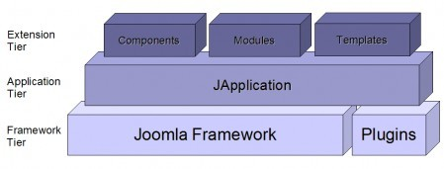*Joomla được phát triển theo kiến trúc 3 tầng hệ thống:*

#### Hình 1.1. Cấu trúc các tầng của Joomla

Tầng dưới cùng là mức nền tảng, chứa các thư viện và các **plugin** (còn được biết với tên gọi **mambot**).

Tầng thứ hai là mức ứng dụng và chứa lớp **JApplication**. Hiện tại tầng này gồm 3 lớp con: **JInstallation, JAdministrator** và **JSite.**

Tầng thứ ba là mức mở rộng. Tại tầng này có các thành phần (**component**), mô đun (**module**) và giao diện (**template**) được thực thi và thể hiện.

**JAplicationp**: Lớp này đại diện cho ứng dụng Joomla và được thực hiện như một nhà máy qui định mọi ứng dụng giữa những đối tượng. Lớp này bao gồm các lớp

con như: **JInstallation, JAdministrator** và **JSite**.

Mambot **(**Plug­in**):** là các chức năng được bổ sung thêm cho Com, các Mambot này sẽ can thiệp, bổ sung vào nội dung của trang Web trước hoặc sau khi nó được hiển thị. **Mambot** có thể được cài đặt thêm vào Web Site. Hay nói cách khác **Mambot** là phương tiện giao tiếp với **component**

#### Giới thiệu tổng quan về hệ thống Virtuemart

**VirtueMart** là một giải pháp thương mại điện tử được thiết kế và chạy độc lập hoặc chạy trên nền Joomla CMS. VirtueMart được viết bằng ngôn ngữ PhP và cơ sở dữ liệu MySQL. Giải pháp này phù hợp với các cửa hàng trực tuyến có mật độ khách truy cập trung bình. (Có nghĩa là các công ty chứng khoán, ngân hàng với mật độ khách truy cập lớn nên dùng giải pháp cao cấp hơn).

VirtueMart hỗ trợ số lượng sản phẩm vô hạn, quản lý sản phẩm, nhóm hàng linh hoạt, cho phép bán cả những sản phẩm số hóa (downloadable). Khi tắt chức năng mua hàng trực tuyến, VirtueMart đóng vai trò một catalogue điện tử rất hoàn hảo. Bên cạnh đó, VirtueMart hỗ trợ nhiều mức giá khác nhau cho cùng một sản phẩm, phân biệt giá dựa trên nhóm khách hàng, số lượng mua, và hơn thế, cho phép sử dụng nhiều cổng thanh toán khác nhau.

Hiện tại VirtueMart đã phát triển được 24 version để luôn luôn hoàn thiện và để có thể tương thích với từng phiên bản của Joomla. Phiên bản hiện tại là phiên bản VirtueMart 2.0.0 tương thích với Joomla phiên bản 2.5.x và 3.0.x.

## Cài đặt và việt hóa Joomla, Virtuemart

* + - 1. **Cài đặt Xampp**

Download bộ cài xampp về cài đặt bình thường làm localhost .

Sau khi cài đặt thành công Xampp ta tiến hành download bộ cài Joomla 2.5. tại địa chỉ [www.Joomlaviet.org](http://www.joomlaviet.org/).

* + - 1. **Cài đặt Joomla**

**Bước1**: Giải nén bộ cài Joomla vừa download về vào thư mục **htdocs** của thư mục **xampp** vừa cài đặt. Ta đặt tên cho nó là **Joomla.**

**Bước 2** : Tạo CSDL cho Joomla

Vào phần quản lý của xampp để tạo sql cho Joomla. Địa chỉ quả lý của Xampp: [http://localhost](http://localhost/)

Sau đó vào phần PHP my admin là 1 trình quản lý Mysql: <http://localhost/phpmyadmin/>



Nhập tên cho sql cần tạo sau đó nhấn vào Create. Hoàn tất công việc tạo sql cho Joomla

#### Bước 3: Cài đặt Joomla 2.5

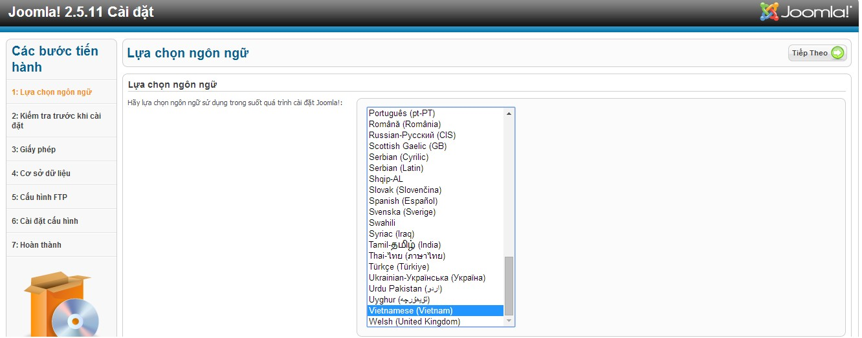Vào địa chỉ <http://localhost/Joomla>trên trình duyệt. Tôi được giao diện cài đặt như sau:

#### Step 1. Language

Ở bước này, ta sẽ chọn ngôn ngữ cho quá trình cài đặt của mình,mặc định là tiếng Việt hoặc tiếng Anh, ngoài ra còn có nhiều thứ tiếng khác nữa. Sau khi chọn ngôn ngữ, nhấn **Tiếp Theo** để qua bước thứ 2

#### Step 2.Pre­Installation Check

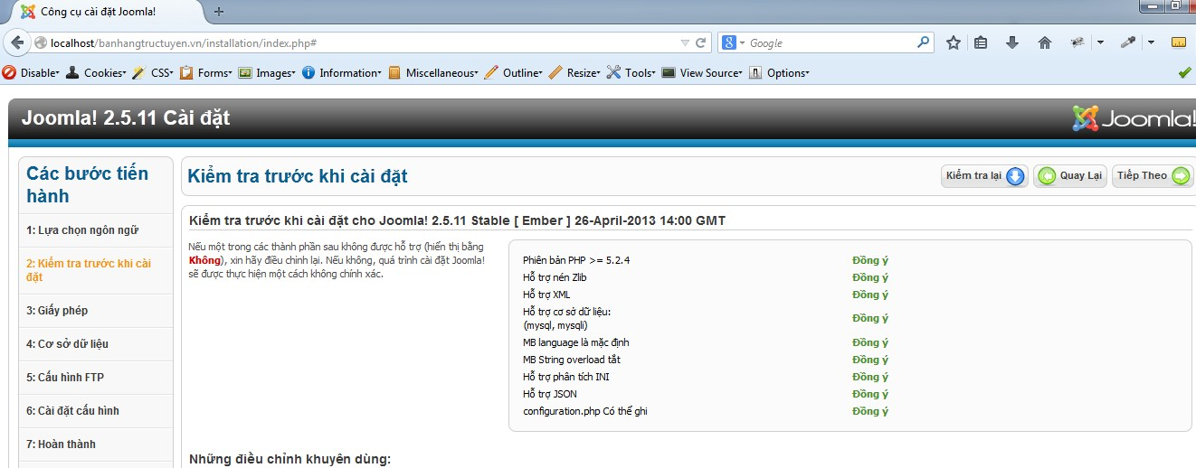Bước này là bước kiểm tra các thiết lập hệ thống của bạn có đáp ứng được yêu cầu của Joomla hay không:

#### Step 3. License:

Một danh sách dài các điều khoản trong giấy phép GNU/GPL, sẽ rất tốt nếu bạn có khả năng hiểu hết những điều khoản và tuân theo nó, trong bất kỳ cuộc chơi nào,luật lệ luôn luôn là 1 phần quan trọng. Ta có thể đọc nó tại đây.

[http://Joomlaviet.org/forum/index.php?topic=161.0](http://joomlaviet.org/forum/index.php?topic=161.0)

#### Step 4. Database:

*Database Type:* Ta chọn **mysql**

*Host Name:* Ta chọn là l**ocalhost**, còn trong trường hợp khác, bạn sử dụng

MySQL và truy xuất database thông qua 1 máy khác, thì bạn hãy điền tên host đó hoặc IP của host đó vào đây

*Username:* Đây chính là tài khoản MySQL, nếu ta dùng trên localhost thì tài khoản này thường là **root**

*Password:* mật khẩu tài khoản MySQL thường thì ta để trống

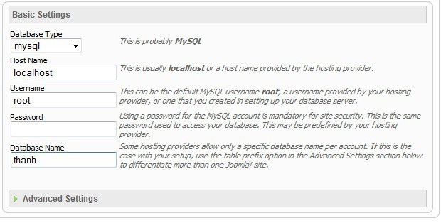

**Step 5: FTP Configuration** : bước này có thể bỏ qua nếu đang cài localhost, nếu cài trực tiếp lên host, hãy điền đầy đủ thông tin mà nó yêu cầu

#### Step 6: Configuration

*Install default sample data:* nếu bạn chưa quen thuộc với Joomla, hãy cài đặt các dữ liệu mẫu để bạn có cái nhìn tổng quát về cách mà Joomla làm việc, sau này bạn có thể xoá bỏ nó đi 1 cách dễ dàng

#### Step 7: Finish

Đến đây thì ta đã hoàn tất các bước trong việc cài đặt Joomla, hãy xoá bỏ thư mục Installation trước khi vào trang web mới cài đặt .

Mở FF ghi vào thanh địa chỉ dòng lệnh : <http://localhost/banhangtructuyen.vn/administrator/>để đăng nhập vào hệ thống .

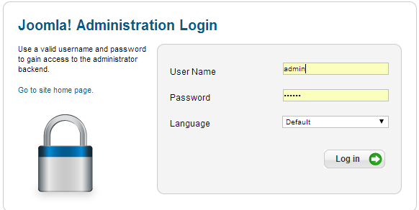Giao diện hiện ra như sau :

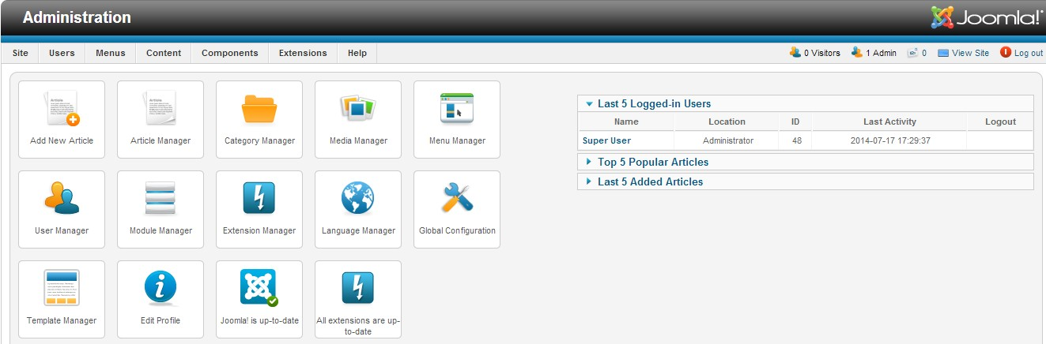Sau khi đăng nhập thành công, giao diện chương trình hiện ra như sau :

#### 1.3.3.4. Cài đặt và Việt hóa Virtuemart

Trước tiên ta down bộ cài Virtuemart 2.0 tại địa chỉ : <http://dev.virtuemart.net/projects/virtuemart/files>

Tiến hành cài đặt như khi ta cài đặt gói tiếng Việt cho Joomla Giao diện hiện lên như sau: Chọn Install SAMPLE DATA

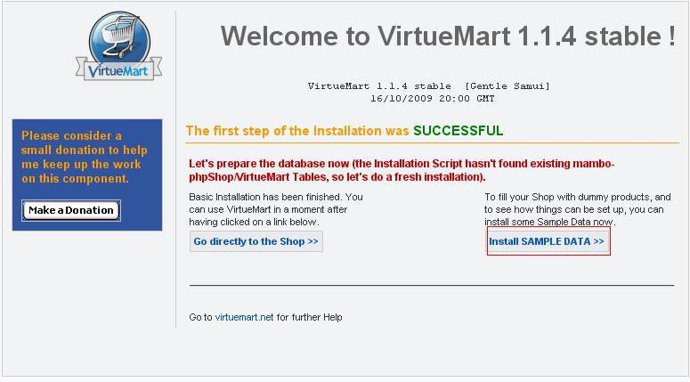

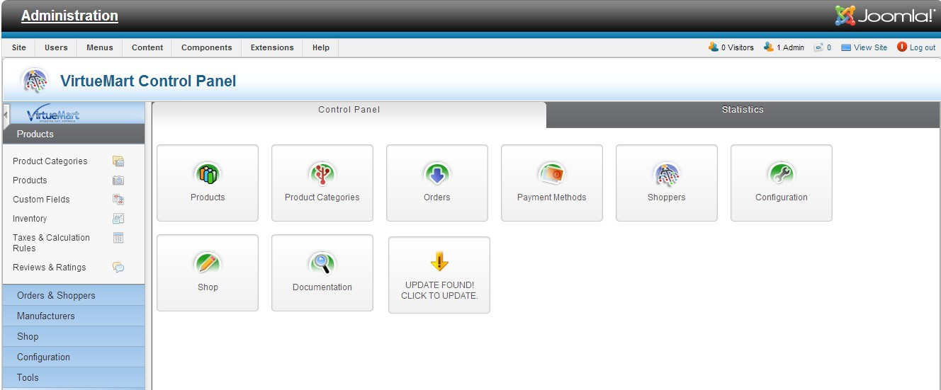

*Việt hóa Virtuemart :* download toàn bộ file việt hóa cho Virtuemart về, copy toàn bộ file languages paste vào: ***C:\xampp\htdocs\banhangtructuyen.vn\administrator\components\com_virtuemart***

Sau khi việt hóa thành công ta sẽ được như sau :

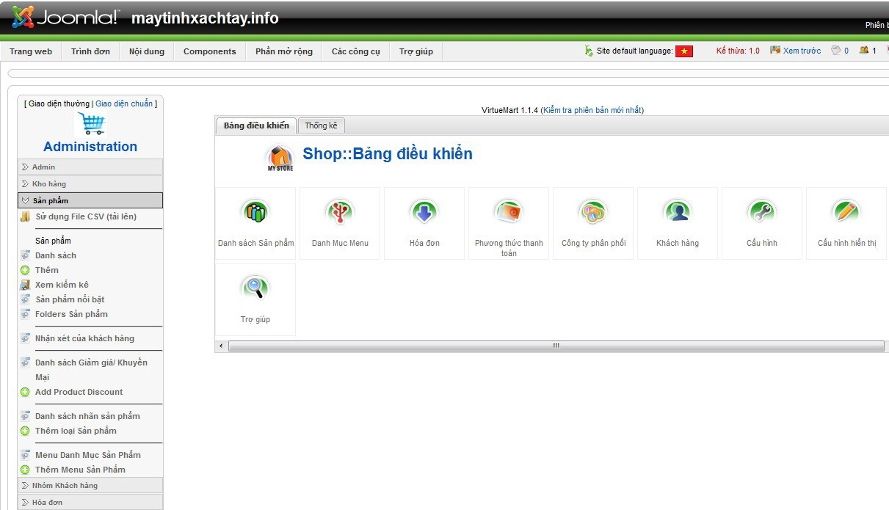

# Chương 2: PHÂN TÍCH VÀ THIẾT KẾ HỆ THỐNG

#### Đặt vấn đề

Trong thời đại ngày nay, thời đại mà hầu như tất cả các hoạt động kinh tế, chính trị, xã hội đều đuợc đăng tải trên mạng Internet thì không chỉ dân IT chúng ta sử dụng internet mà hầu hết tất cả mọi người đều đã một lần lướt net, lướt web.

Một công ty hay một thương hiệu muốn phát triển cần phải khẳng định được thương hiệu của mình. Cách đơn giản và đỡ tốn kém và thật sự hiệu quả đó là tạo cho công ty hay thương hiệu mình một Website để tất cả mọi người có thể biết đến quý công ty. Và trong thời buổi kinh tế thị trường với yêu cầu của những người sử dụng khá cao, có thể một số nơi tại chỗ ở của bạn không thể đáp ứng được hết yêu cầu của khách hàng. Bạn là một người bận rộn, không có nhiều thời gian để lựa chọn sản phẩm cho phù hợp với sở thích và túi tiền của mình. Việc đi đến một cửa hàng chiếm mất nhiều thời gian của bạn và bạn mong muốn có một dịch vụ đáp ứng được điều đó.

Vậy tại sao chúng ta không thực hiện bán hàng ngay trên mạng. Thật hiệu quả vì tất cả mọi người đều biết đến công ty, vừa có thể giới thiệu về công ty vừa thực hiện việc trao đổi hàng hóa ngay trên mạng. Quả là một ý tưởng tuyệt vời.

Giả sử bạn cần mua một chiếc laptop hay điện thoại bạn đến cửa hàng để mua máy, khi vào cửa hàng bạn sẽ chọn những sản phẩm mà mình thích để vào giỏ hàng. Trong quá trình lựa chọn bạn có thể tìm hiểu chi tiết thông tin sản phẩm mà bạn thích. Sau khi lựa chọn xong, bạn có thể đặt mua sản phẩm mà mình muốn.

#### Bài toán

Banhangtructuyen.vn là một trang web nhỏ em đã thiết kế với mục đích là mua bán máy tính và một số các linh kiện khác qua mạng để có thể giới thiệu đến mọi người các loại máy tính, điện thoại cũng như một số các linh kiện, phụ kiện mà không cần phải đến tận nơi để xem hàng (Website chỉ mang ý nghĩa tham khảo đơn thuần) .

#### Lợi ích của người truy cập trang Website:

* + - Mua hàng trên mạng nhanh chóng, tiện lợi.
    - Tham khảo và so sánh giá của các mặt hang.
    - Xem các thông tin về các loại sản phẩm.

#### Website gồm có những nội dung cơ bản sau:

* Giới thiệu về các chủng loại sản phẩm (máy tính xách tay, linh kiện máy tính, máy tính đồng bộ,…)
* Giới thiệu về các loại sản phẩm mới (được cập nhật một cách thường xuyên) của các hãng sản xuất, các sản phẩm tương ứng của hãng đó và các phụ kiện liên quan.
* Khách hàng có thể đọc một số tin tức mới cập nhật.
* Khách hàng có thể tìm kiếm sản phẩm theo giá cả hay theo tên của sản phẩm và có thể đặt mua hàng qua mạng .

#### Hướng giải quyết của bài toán

Dùng các trang HTML và CSS thông qua ngôn ngữ giao Script để thiết kế giao diện Website. Sử dụng Joomla kết hợp với Virtuemart và xử lí các kết nối cơ sở dữ liệu được tổ chức chủ yếu trên mô hình Client/Server. Các hình thức gửi và nhận dữ liệu giữa website và khách hàng thông qua Modem, đường dây điện thoại công cộng trên nền Internet và Intranet.

#### Mô hình bán hàng trên mạng

Hệ thống được chia làm hai phần: Một phần dành cho khách mua hàng, một phần dành

admintrator:

|  |  |
| --- | --- |
| **Tác nhân** | **Chức năng** |
| Khách hàng | Đăng kí Đăng nhập  Tìm sản phẩm laptop,điện thoại,linh kiện Xem thông tin sản phẩm  Thêm, xoá, cập nhật ở giỏ hàng Gửi đơn hàng  Gửi ý kiến, câu hỏi |

|  |  |
| --- | --- |
|  | Đăng nhập |
| Người quản lý | Quản lý danh mục |
| (Administrator) | Quản lý sản phẩm |
|  | Quản lý khách hàng |
|  | Quản lý đơn hàng |
|  | Quản lý câu hỏi, ý kiến khách hàng |
|  | Xem báo cáo, thống kê |

* 1. **Phân tích và thiết kế**
     1. **Các ký hiệu cơ bản trong UML**

#### Mô hình use case tổng quát

**Hình 2.2: Mô hình use case tổng quát**

* + 1. **Mô hình của khách hàng**
       1. **Tác nhân khách hàng**

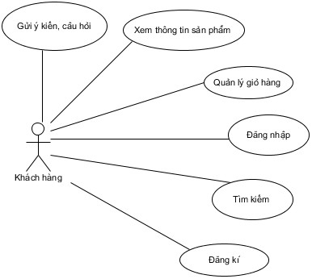

**Hình 2.3 Use case khách hàng.**

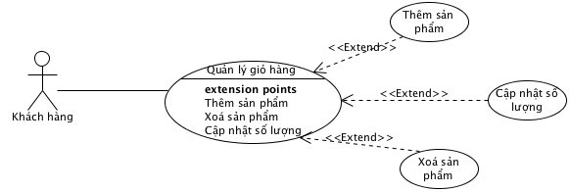

**Hình 2.4 Use case khách hàng quản lý giỏ hàng**

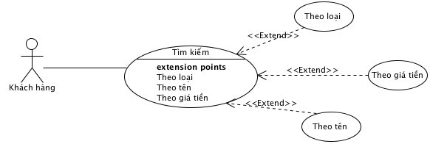

**Hình 2.5 Khách hàng tìm kiếm**

* + - 1. **Tác nhân Administrator.**

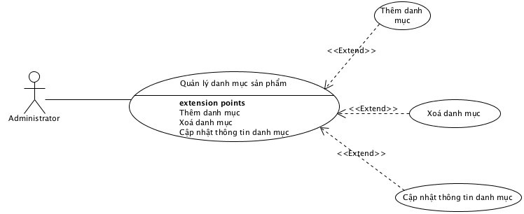

* 1. **Use case Administrator quản lý danh mục sản phẩm**

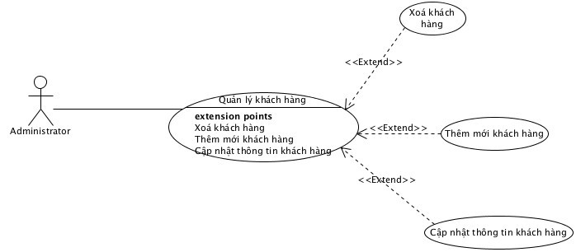

* 1. 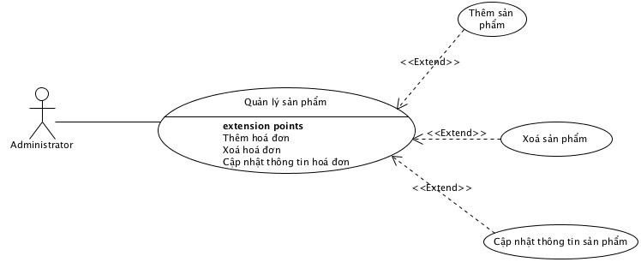**Biểu đồ Use Case cho Tác nhân Adminitrator quản lý khách hàng**

**Hình 2.8 Use case Administrator quản lý sản phẩm**

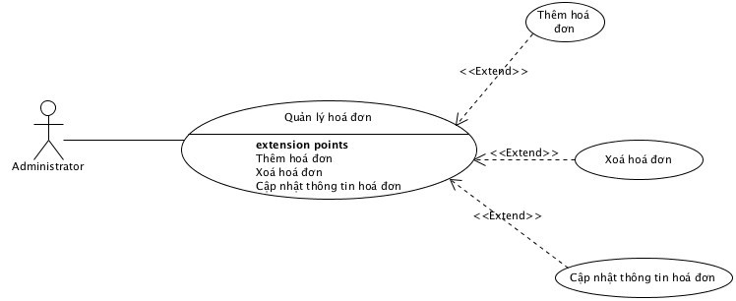

**Hình 2.9 Use case Administrator quản lý hóa đơn**

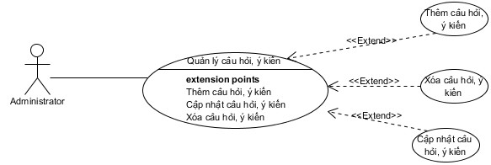

**Hình 2.10 Use case Administrator quản lý câu hỏi, ý kiến khách hàng**

* + 1. **Activity**
       1. 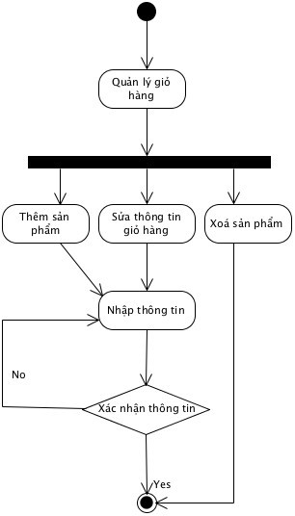**Tác nhân khách hàng**

**Hình 2.11 Activity khách hàng quản lý giỏ hàng**

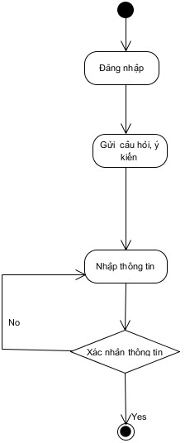

**Hình 2.12 Activity khách hàng gửi câu hỏi, ý kiến.**

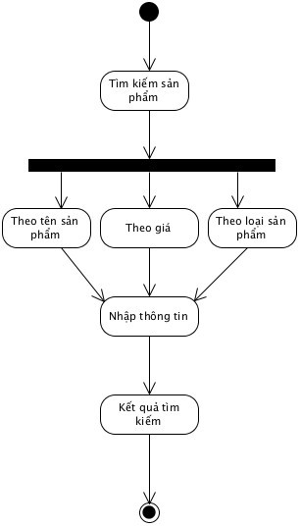

**Hình 2.13 Activity khách hàng tìm kiếm sản phẩm**

* + - 1. 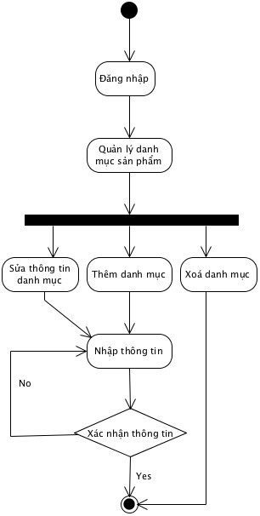**Tác nhân Administrator**

**Hình 2.14 Activity Administrator quản lý danh mục sản phẩm**

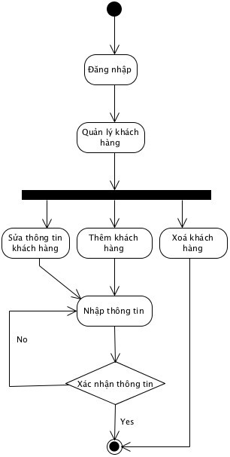

**Hình 2.15 Activity Administrator quản lý khách hàng**

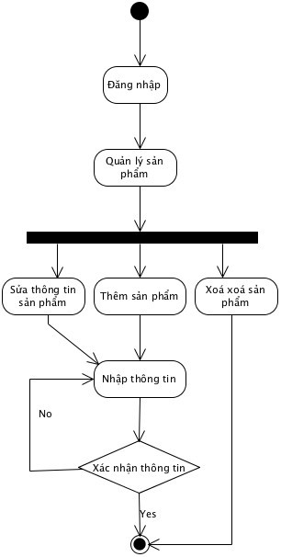

**Hình 2.16 Activity Administrator quản lý sản phẩm**

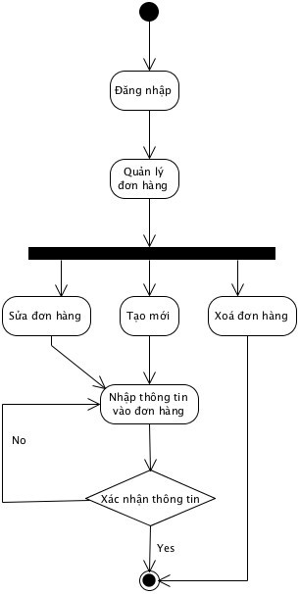

**Hình 2.17 Activity Administrator quản lý đơn hàng**

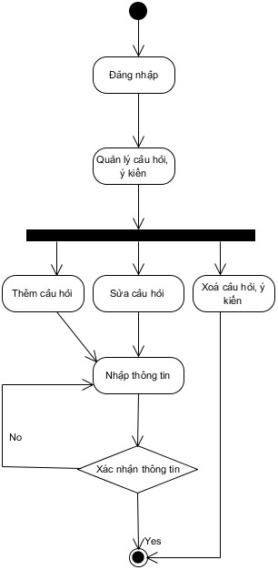

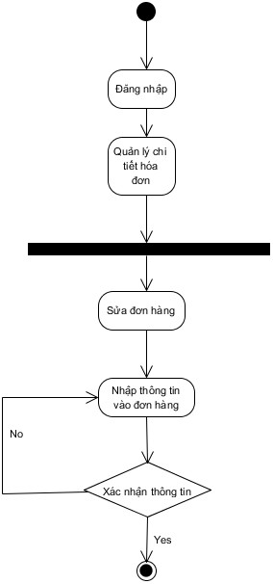**Hình 2.18 Activity Administrator quản lý câu hỏi, ý kiến khách hàng**

**Hình 2.19 Activity Administrator quản lý chi tiết hóa đơn**

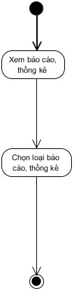**Hình 2.20 Activity Administrator xem báo cáo, thống kê**

* + 1. **Sequence**
       1. 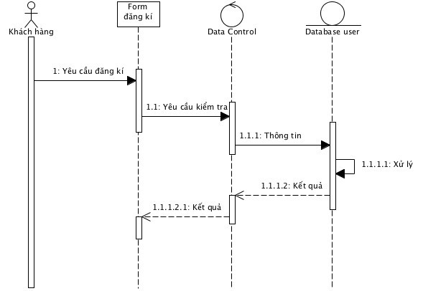**Tác nhân khách hàng**

**Hình 2.21 Sequence khách hàng đăng kí**

**Hình 2.22 Sequence khách hàng đăng nhập**

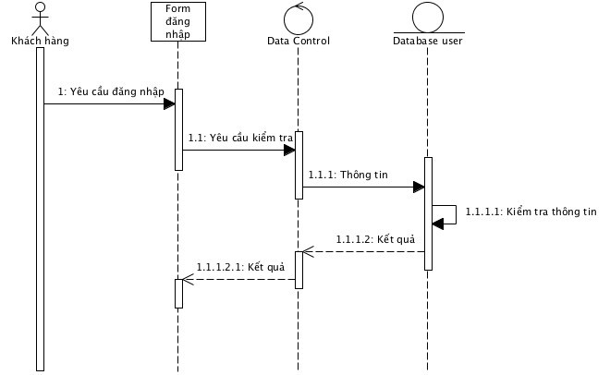

**Hình 2.23 Sequence khách hàng tìm kiếm sản phẩm**

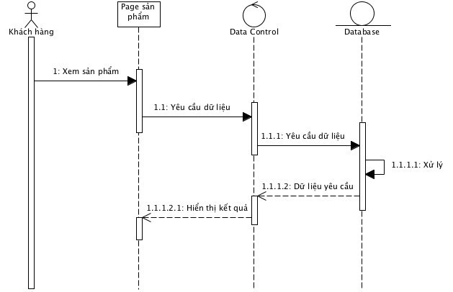

**Hình 2.24 Sequence khách hàng xem chi tiết sản phẩm**

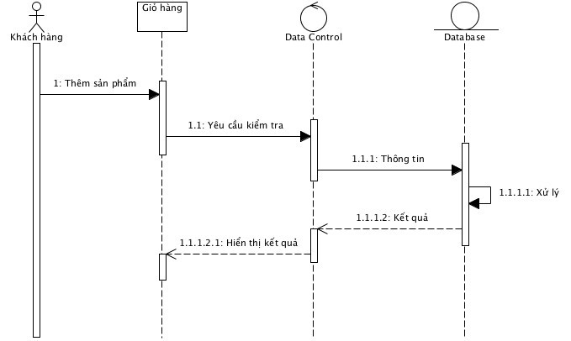

**Hình 2.25 Sequence khách hàng thêm sản phẩm vào giỏ hàng**

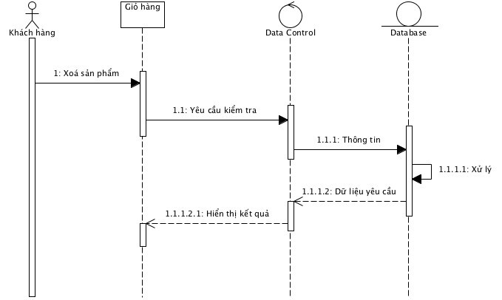

**Hình 2.26 Sequence khách hàng xóa sản phẩm ở giỏ hàng**

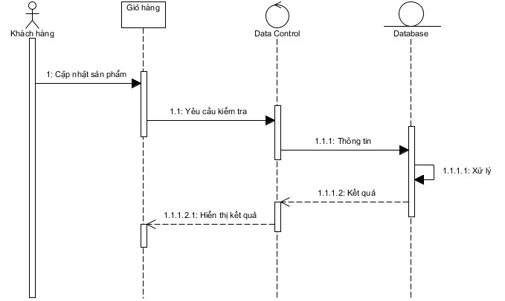

**Hình 2.27 Sequence khách hàng cập nhật thông tin sản phẩm ở giỏ hàng**

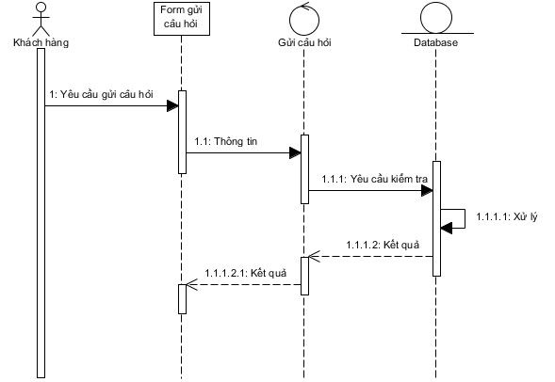

**Hình 2.28. Sequence khách hàng gửi ý kiến, câu hỏi**

**2.3.3.b Tác nhân Administrator**

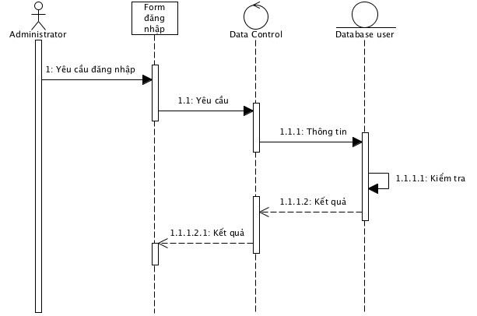

**Hình 2.29 Sequence Administrator đăng nhập**

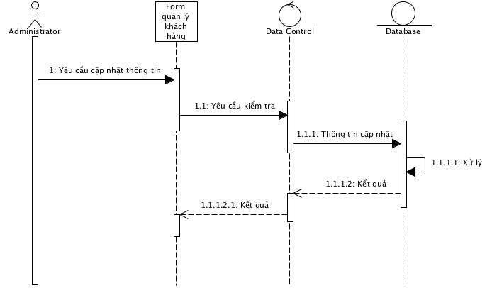

**Hình 2.30 Sequence Administrator cập nhật thông tin khách hàng**

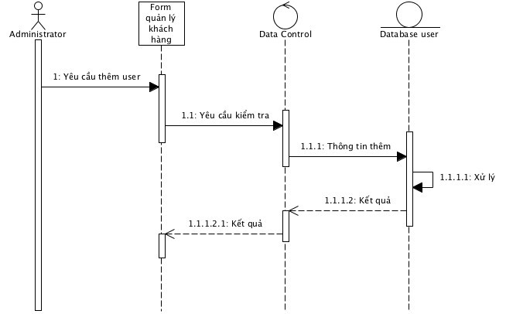

**Hình 2.31 Sequence Administrator thêm khách hàng**

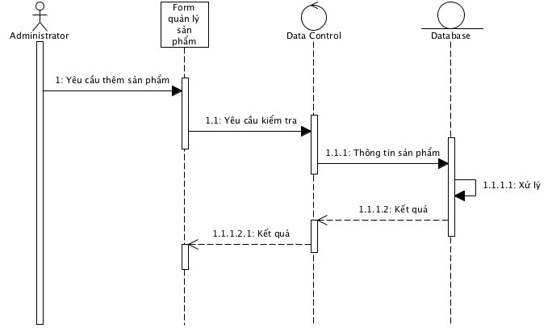

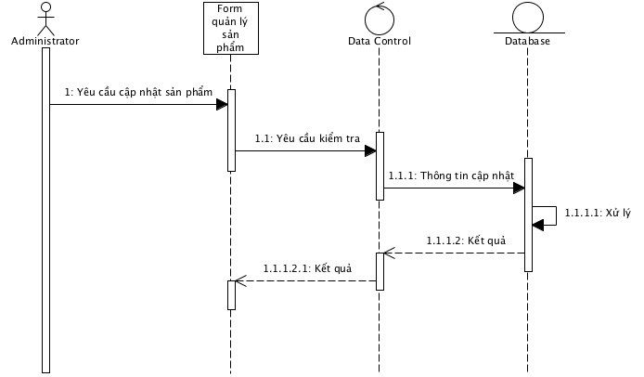**Hình 2.32 Sequence Administrator xóa khách hàng**

**Hình 2.33 Sequence Administrator cập nhật thông tin sản phẩm**



**Hình 2.34 Sequence Administrator thêm sản phẩm**

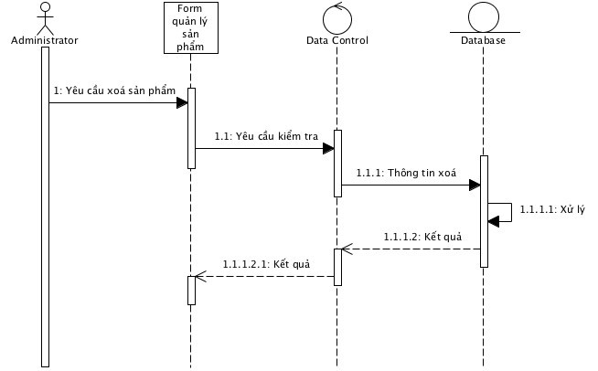

**Hình 2.35 Sequence Administrator xóa sản phẩm**

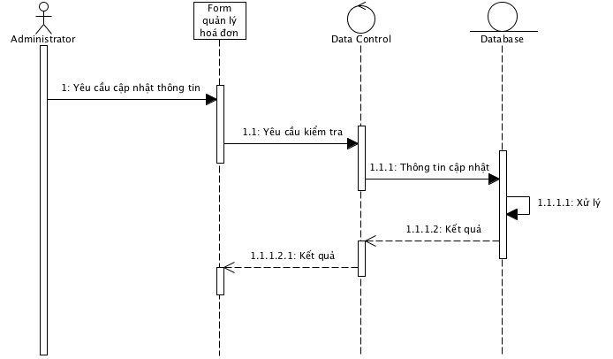

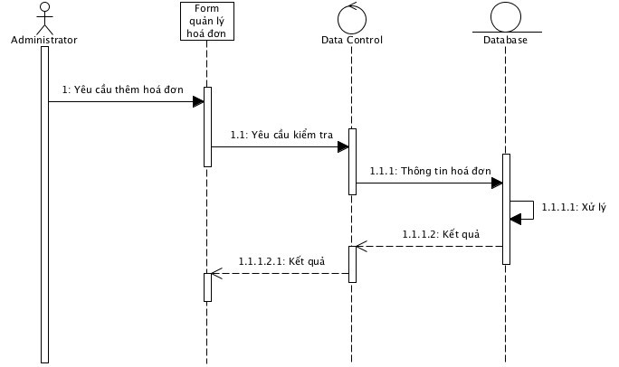**Hình 2.36 Sequence Administrator cập nhật thông tin hóa đơn**

**Hình 2.37 Sequence Administrator thêm hóa đơn**

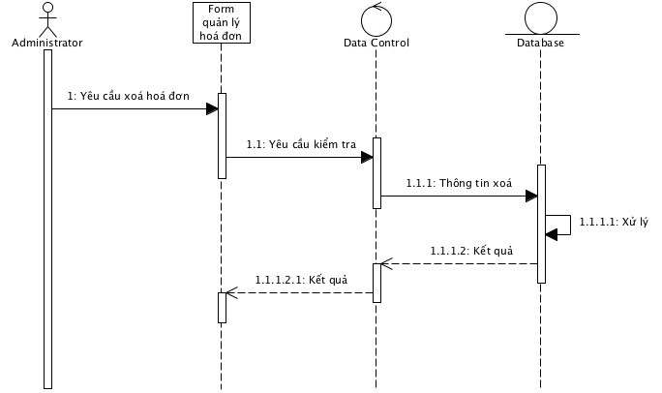**Hình**

**2.38 Sequence Administrator xóa hóa đơn**

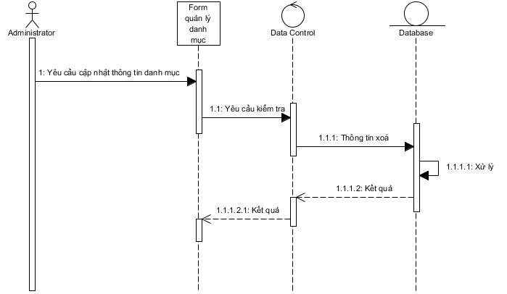

**Hình 2.39 Sequence Administrator cập nhật thông tin danh mục**

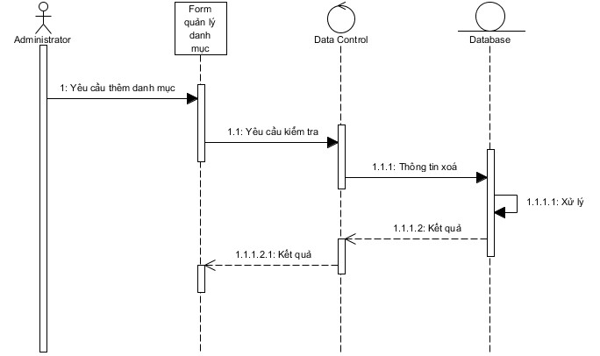

**Hình 2.40 Sequence Administrator thêm danh mục**

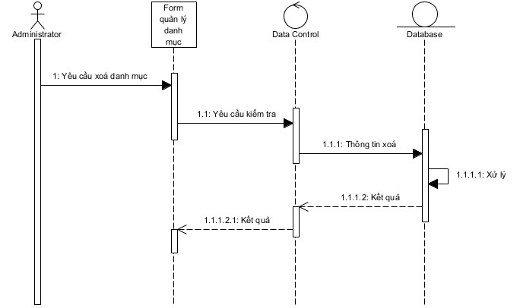

**Hình 2.41 Sequence Administrator xóa danh mục**

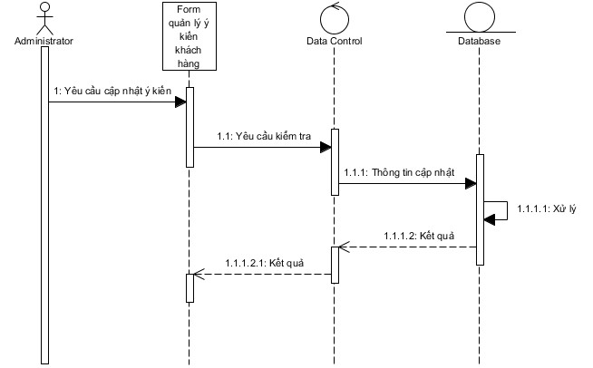

**Hình 2.42 Sequence Administrator cập nhật ý kiến khách hàng**

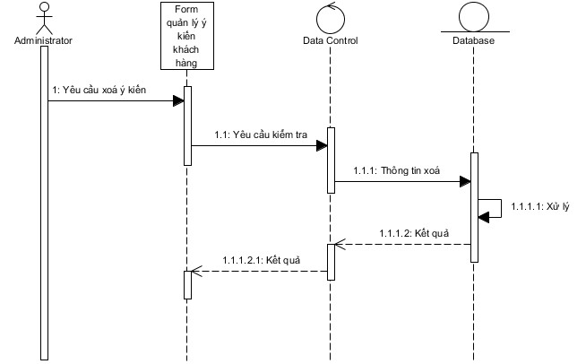

**Hình 2.43 Sequence Administrator xóa ý kiến khách hàng**

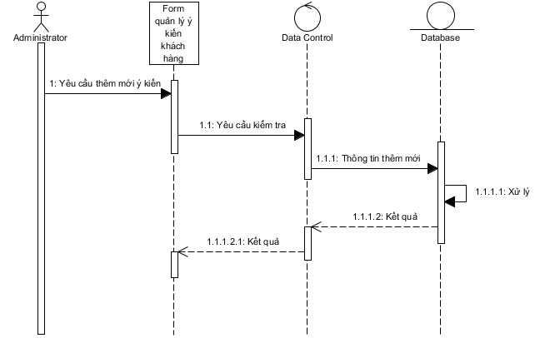

**Hình 2.44 Sequence Administrator thêm mới ý kiến khách hàng**

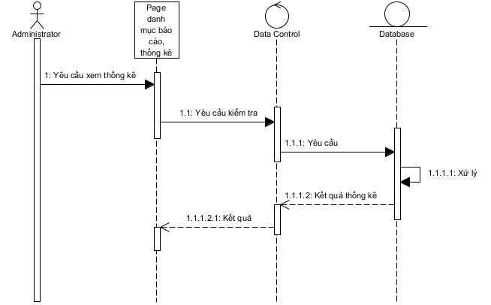

**Hình 2.45 Sequence Administrator cập nhật chi tiết hóa đơn**

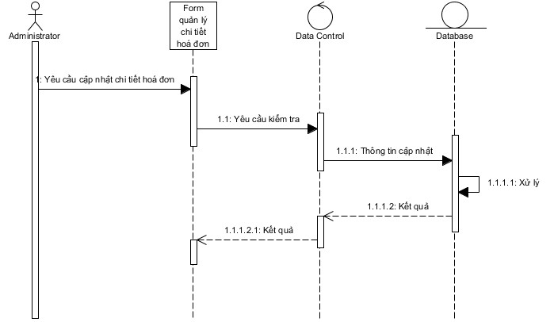

**Hình 2.46 Sequence Administrator xem báo cáo, thống kê**

* + 1. **.Class Diagram**

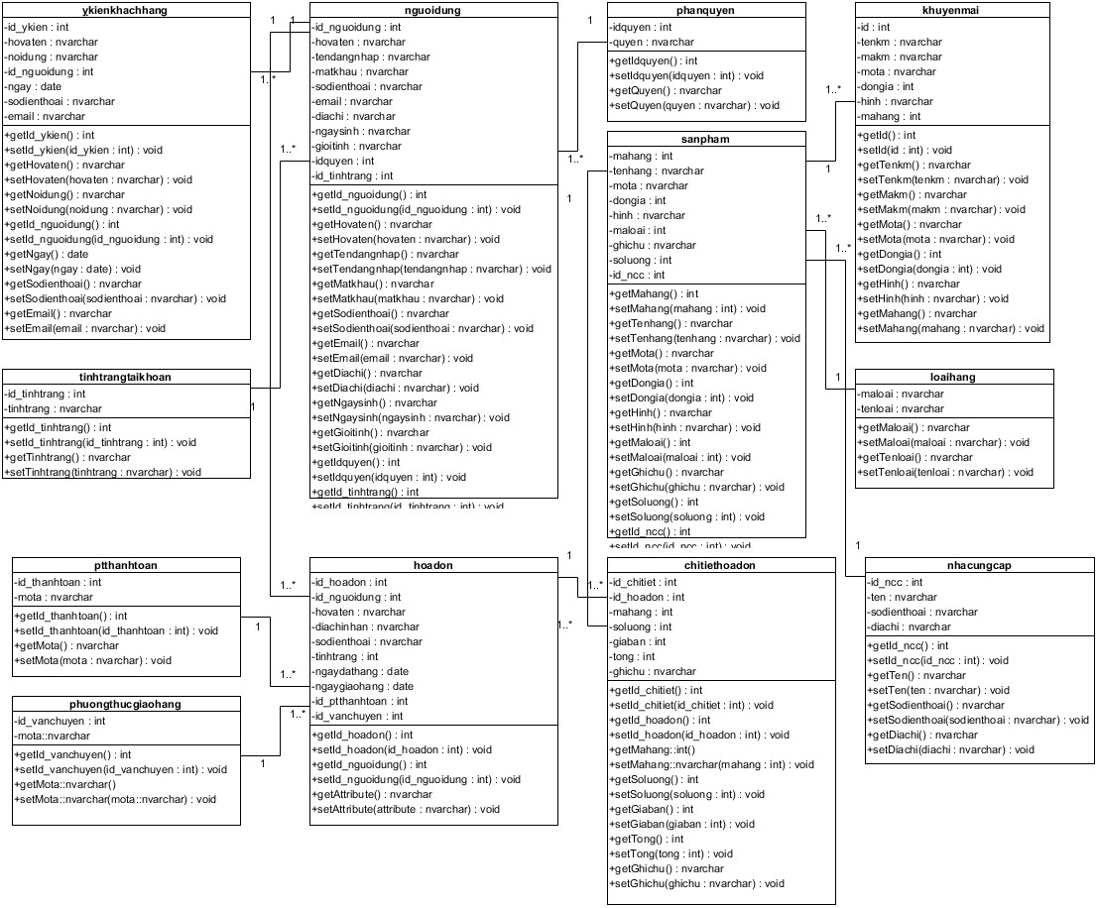

**Hình 2.47 Class diagram**

* 1. 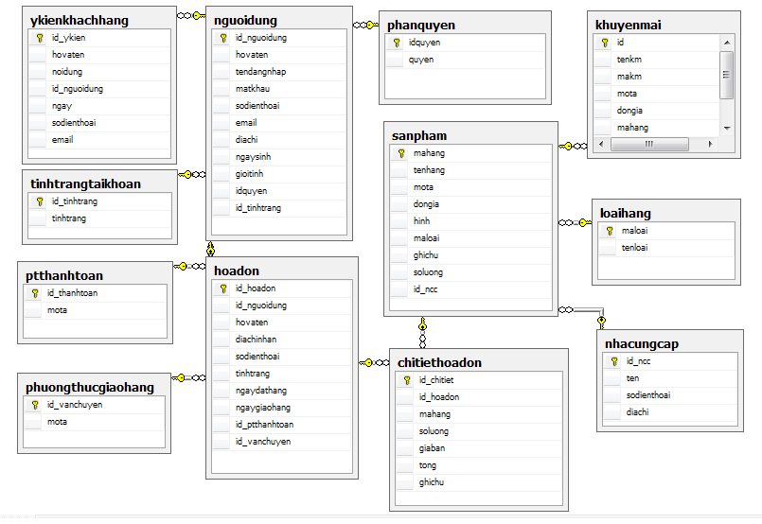**Cơ sở dữ liệu tổng quan của hệ thống**

**Hình 2.48 Cơ sở dữ liệu tổng quan của hệ thống**

* 1. **Cơ sở dữ liệu của hệ thống**

Trong Joomla, cơ sở dữ liệu được thiết kế sẵn với những chức năng được thiết kế và tích hợp trong các trường của bảng dữ liệu. Và tùy theo mỗi chức năng của một Website mà các bảng dữ liệu sẽ được thiết kế với những trường chứa những thuộc tính khác nhau. Sau đây là một số bảng quan trọng:

**Bảng f9r73_content**

Bảng này chứa các bài viết. Khi chúng ta đua một bài viết vào JOOMLA sẽ quy định ID của bài viết, tựa bài viết , người đăng, ngày đăng. Tất cả các thông tinh ấy sẽ được lưu trữ trong bảng này

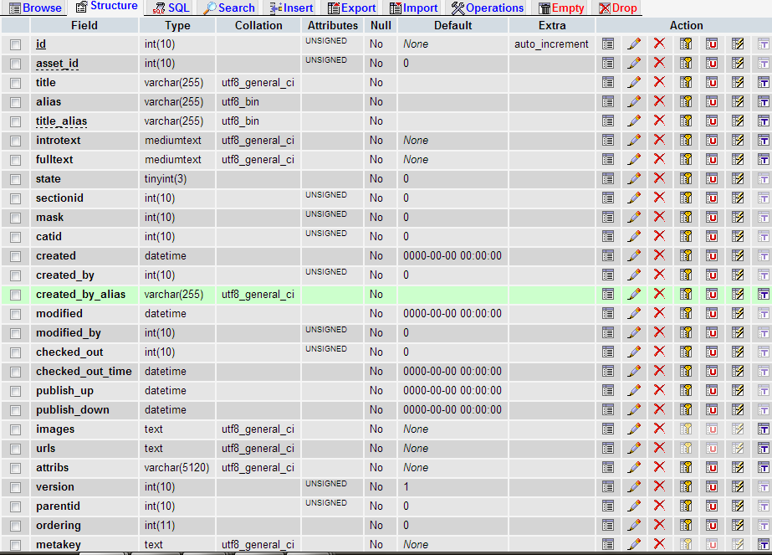

**Hình 2.49. Bảng Content**

Một số trường như:

**Id:** Trường này là khóa chính và có thuộc tính auto_increment, kiểu int và không cho phép giá trị Null.

**Alias:** Trường này thuộc kiểu varchar, và không cho phép giá trị Null

**Bảng f9r73_uses**

Bảng User có các thông tin liên quan đến những người dùng sẽ tương tác trong hệ thống.Những người sử dụng sẽ bao gồm từ quản trị viên cho đến khách hàng.Tất cả các thông tin này sẽ được chứa trong một bảng duy nhất.

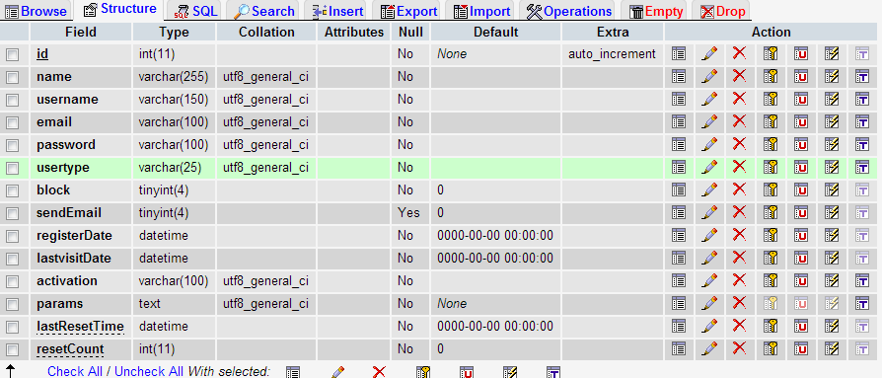

**Hình 2.50. Bảng Users**

Một số trường như:

**Id:** Đóng vai trò là khóa chính, có thuộc tính auto_increment với kiểu int và không cho phép giá trị Null.

**Name:** Thuộc kiểu varchar, không cho phép giá trị Null, Cllation:utf8_general_ci

**Bảng f9r73_categoriles**

Bảng jos_categoriles chứa thông tin các chũ đề. Khi chúng ta đua một bài viết vào JOOMLA sẽ quy định ID của bài viết, tựa bài viết người đang, ngày đang, và bài viết thuộc

loại nào, thuộc chủ đề

nào. Tấc cả

các thông tinh

ấy sẽ

được lưu trữ

trong Bảng

Jos_content.Quan hệ này có ý nghĩa là một chủ đề có thể chứa nhiều bài viết.

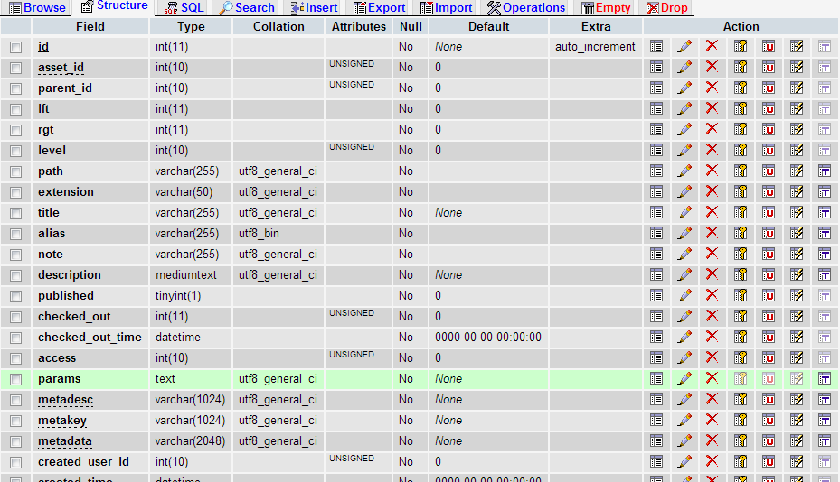

**Hình 2.51. Bảng categoriles**

**Id:** Trường Category­id dùng để chứa thông tin nhận dạng duy nhất trong bảng và đóng vai trò là khóa chính. Kiểu dữ liệu là int và không cho phép chứa giá trị null.

**Description:** Trường Category­description chứa mô tả về danh mục sản phẩm với kiểu dữ liệu varchar và có thể có giá trị null.

**Bảng f9r73_nenu**

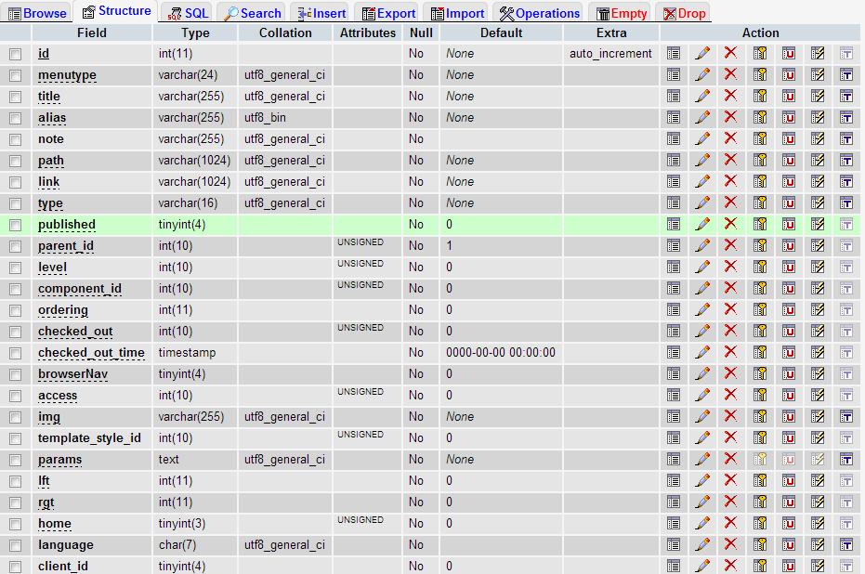

**Hình 2.52. Bảng menu**

**Bảng f9r73_kunena_topic**

Bảng này chứa các bài viết của các thành viên chia sẻ trên diễn đàn.

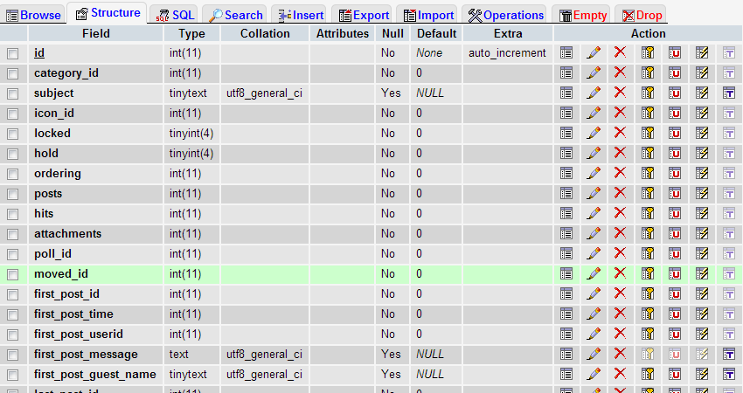

**Hình 2.53. Bảng Kunena**

# Chương 3. KẾT HỢP JOOMLA VÀ VIRTUEMART ĐỂ PHÁT TRIỂN ỨNG DỤNG BÁN HÀNG

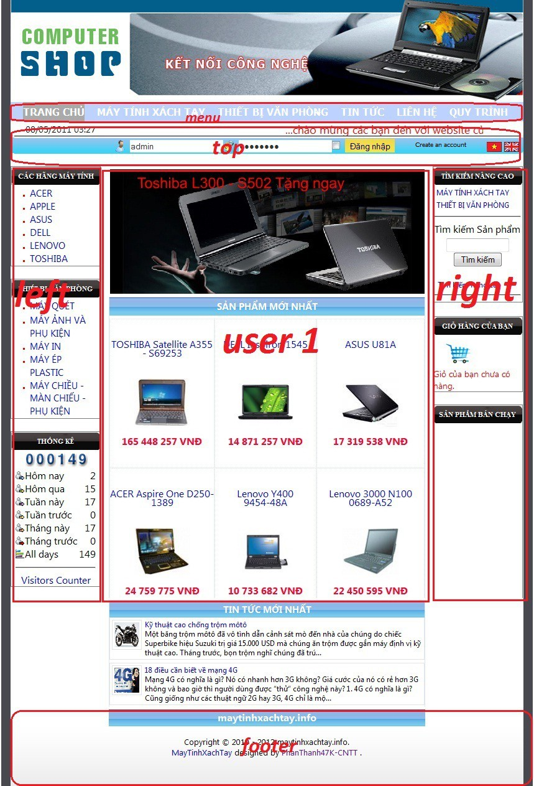

**A­ Làm việc với Menu chính**

* + 1. **Tạo Menu chính**

Mở trang admin : **Phần mở rộng** → **Quản lý module**

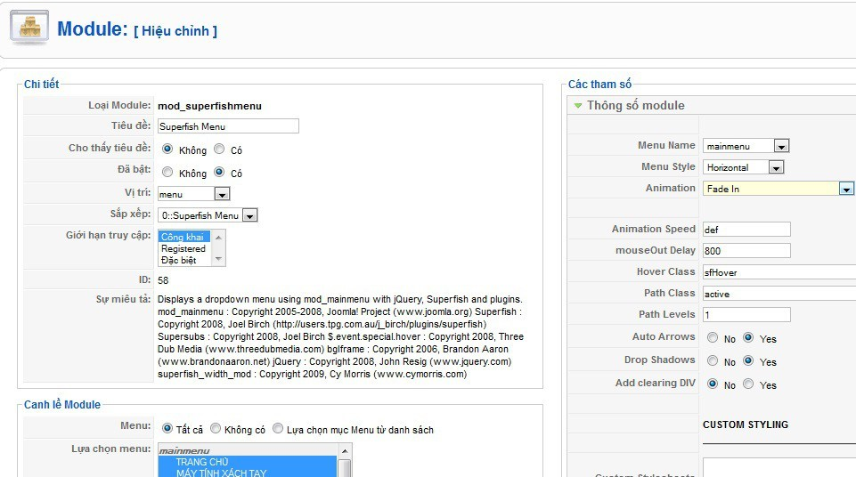Chọn Superfish Menu Tại ô vị trí ta chọn menu

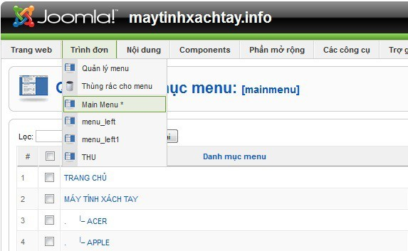Click Trình đơn ­­> Main Menu

Click chọn tên menu ­­> chỉnh sửa các thông số theo như hình bên dưới ­­> Lưu

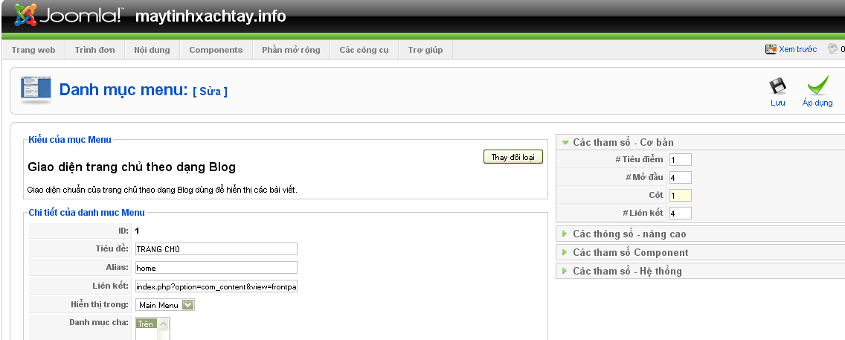

Quay trở lại trang [**http://localhost/Joomla**](http://localhost/Joomla)ta được như sau :

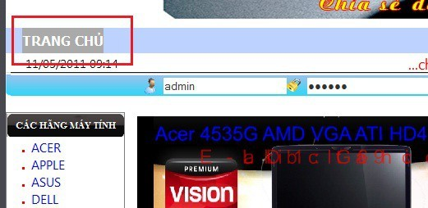

Để thêm 1 danh mục trong menu ta làm như sau :

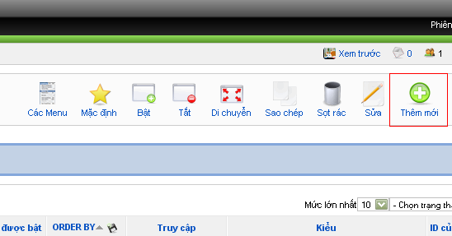

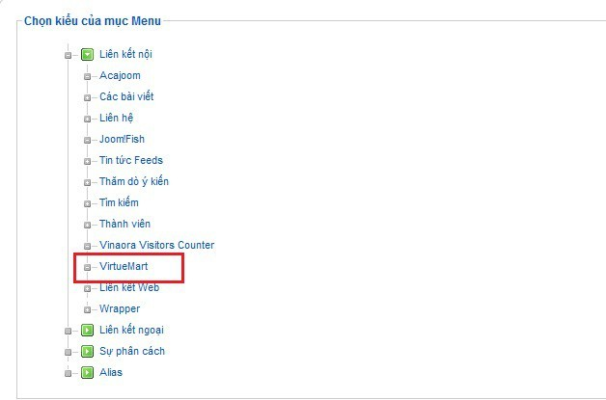

Điền thông tin cho tiêu đề ­­> Lưu

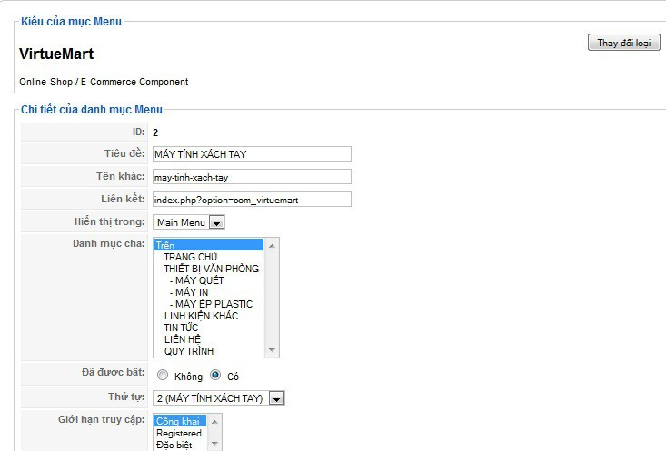

Làm tương tự cho các tiêu đề menu khác

* + 1. **Tạo bài viết trong danh mục TIN TỨC của menu**

Trong Joomla ta chia ra làm các cấp bậc khác nhau về nhóm tin. Gồm 3 cấp :

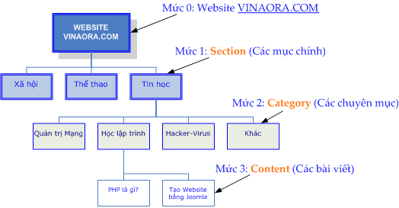**Section**, **Category** và **Content**

### Section: Các mục, các lĩnh vực, các dòng sản phẩm, dịch vụ... mà Website muốn đề cập tới.

* + - * Category: Các chuyên mục, loại sản phẩm, loại dịch vụ... được đề cập một cách cụ thể hơn, chi tiết hơn.
      * Content: Toàn bộ nội dung của một bài viết và thường gồm 2 phần:

Phần giới thiệu (Intro Text): Phần này nêu ngắn gọn, tóm tắt hoặc là ý mở đầu cho toàn bộ bài viết.

Phần chi tiết (Description Text): Phần còn lại của bài viết.

### Như vậy để tạo một bài viết chúng ta cần qua tối đa 3 bước và tối thiểu là 1 bước nếu đã co Section và Category:

1. Bước 1: Tạo Section: Vào Nội dung ­­> Quản lý nhóm tin
2. Bước 2: Tạo Category: Vào Nội dung ­­> Quản lý chủ đề con
3. Bước 3: Tạo Content: Vào Nội dung ­­> Quản lý bài viết ­­> New

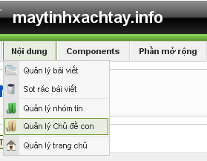Các bước thực hiện như sau : Nội dung ­­> Quản lý nhóm tin (Section) để tạo ra 1 nhóm tin (Section) mới Giả sử ta tạo 1 nhóm tin là : **Tin tức** ­­> Quản lý chủ đề con

Tạo mới 1 chủ đề con là TIN TỨC nằm trong chủ đề Tin Tức

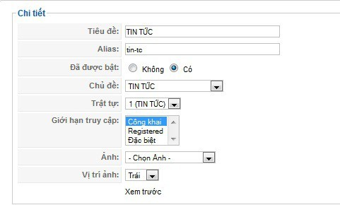

**Nội dung ­> Quản lý bài viết** : Ở đây ta sẽ tạo ra các bào viết tin tức cho trang web

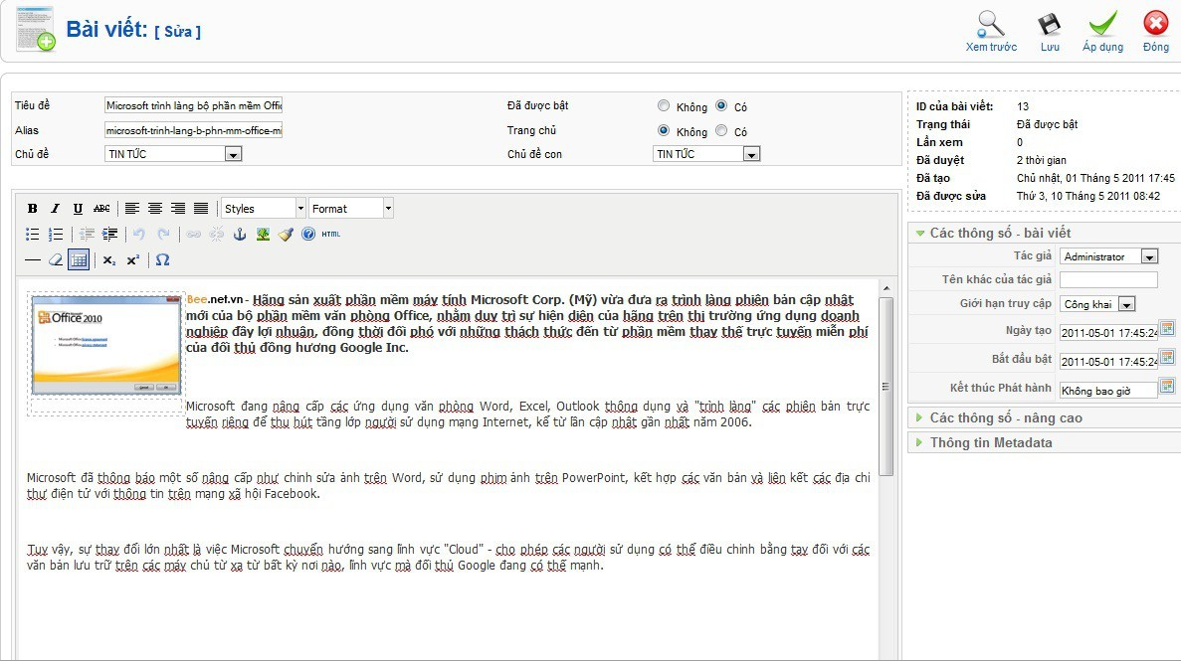

**3. Làm việc với danh mục LIÊN HỆ**

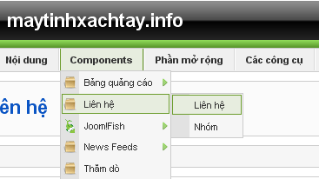

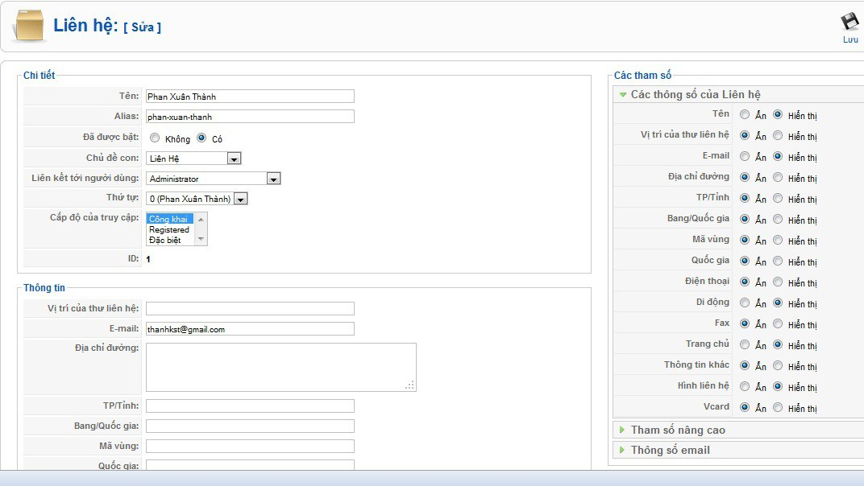Thêm một người vào, điền đầy đủ thông tin : mail. địa chỉ nhà, điện thoại liên hệ

Kết quả :

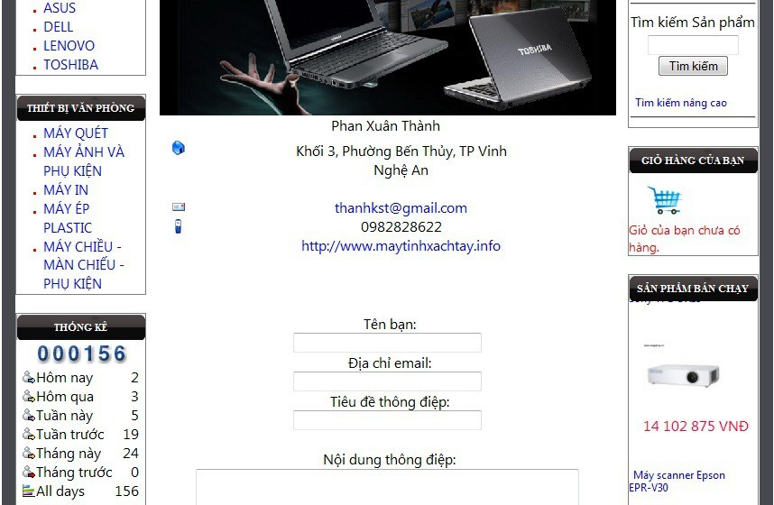

**B – Làm việc với mục Tìm kiếm và đa ngôn ngữ cho Joomla 1.Tìm kiếm sản phẩm**

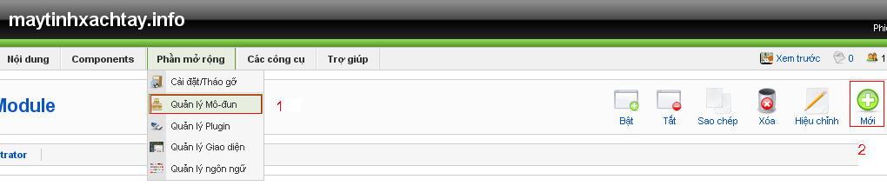Vào phần quản lý module :

**Chọn module Search : ­­> Tiếp**

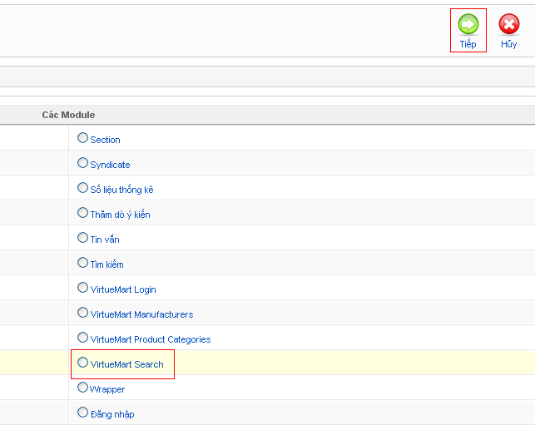

Viết tên tiêu đề cho module là TÌM KIẾM, vị trí là TOP, đặt tên cho class module : search ­­> Lưu

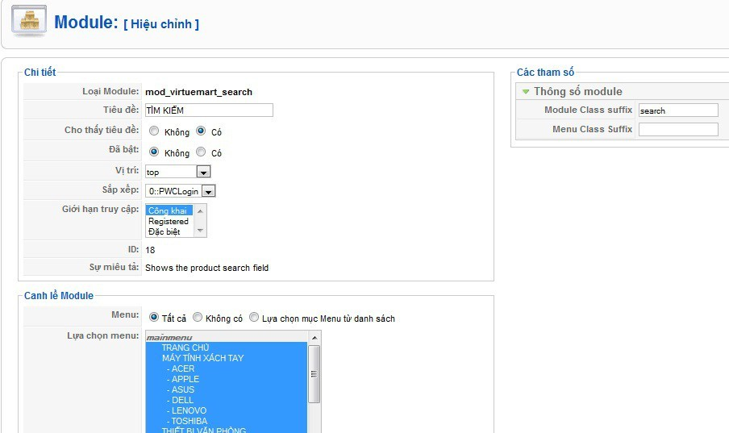

Kết quả đạt được :

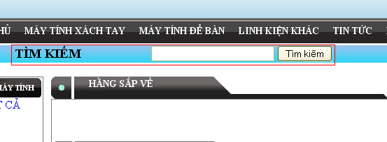

**2. Đa ngôn ngữ cho Joomla**

Sau khi cài đặt thành công ta tiến hành dịch một số vị trí của trang web sang tiếng Anh :

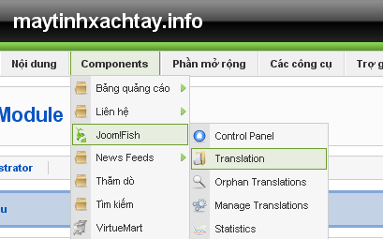

Anh

Trong mục Translation của JoomFish, phần Content elements chọn Menus

Giả sử ta muốn dịch Menu từ tiếng Việt sang tiếng Anh, mục Languages chọn Tiếng

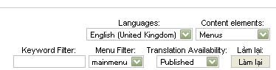

Điền tên muốn chuyển thành ­­>Published ­­> lưu

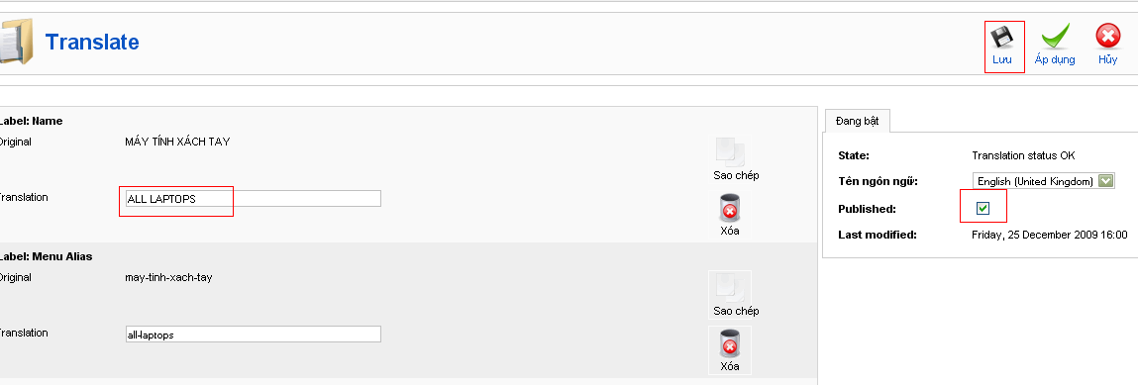

Làm tương tự cho các danh mục khác. Các module làm tương tự như trên

**C ­ Xử lý phần module bên trái của trang web**

1. **Xử lý module hiển thị các hãng máy tính**
   1. **Tạo các Cattelogy cho sản phẩm** :

*Components ­­>Virtuemart ­­>Category Tree :*

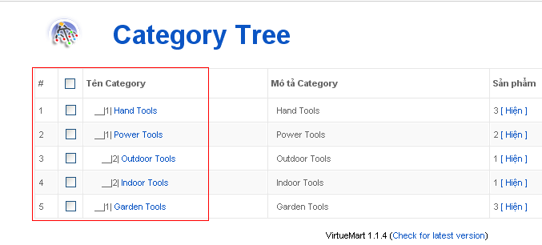

Chọn 1 tên bất kỳ rồi chỉnh sửa theo tên cần thiết :

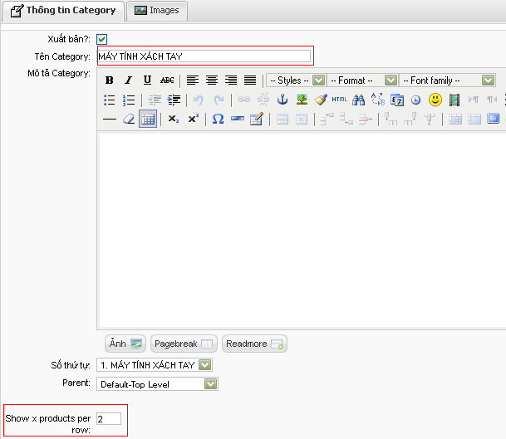

Làm tương tự các bước như trên để tạo ra tất cả các Cattegory của : THIẾT BỊ VĂN PHÒNG

* 1. **Tạo các hãng sản xuất**

Để tạo các hãng sản xuất ta làm như hình vẽ :

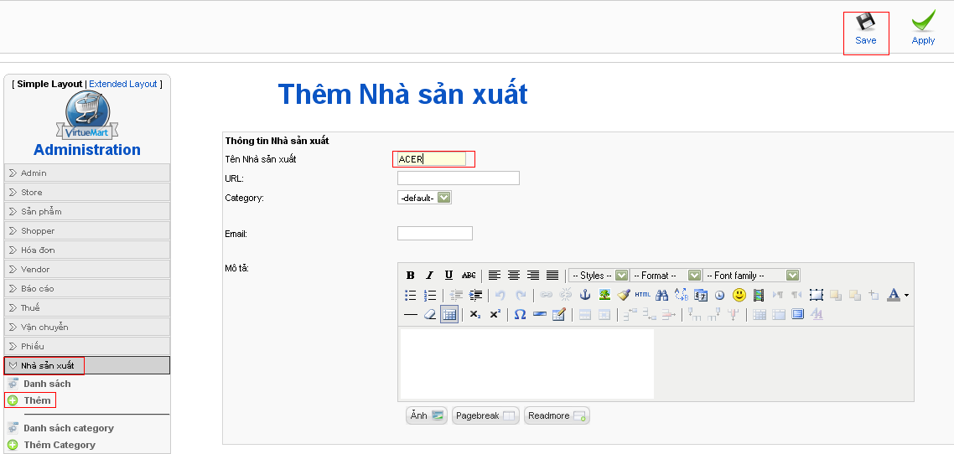

Làm tương tự cho tất cả các hãng máy tính có trong website .

Ta sử dụng module : **mod_virtuemart_manufacturers** Hiển thị các hãng sản xuất .

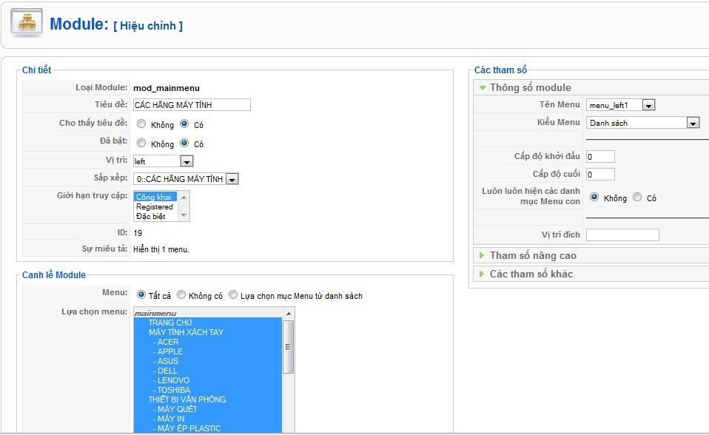Làm như hình vẽ :

Kết quả thu được như sau :

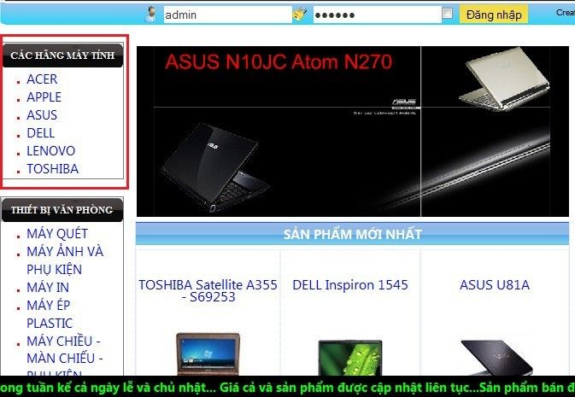

**1.2 Thêm sản phẩm trong Virtuemart**

Từ trang quản trị, vào **Component/ Virtuemart**

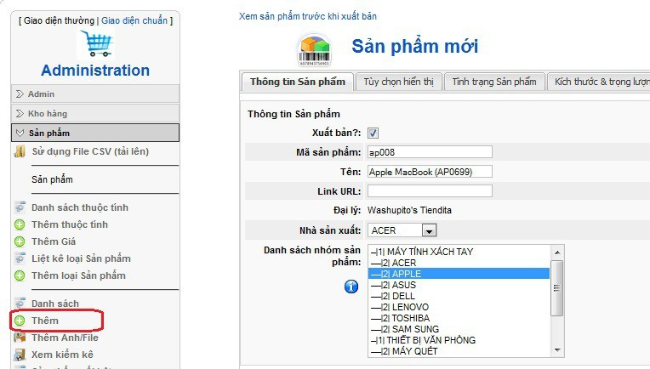Trong mục "**Sản phẩm**" chọn "**Thêm**" để thêm một chủng loại sản phẩm

Thêm thông tin phần Mô tả sản phẩm:

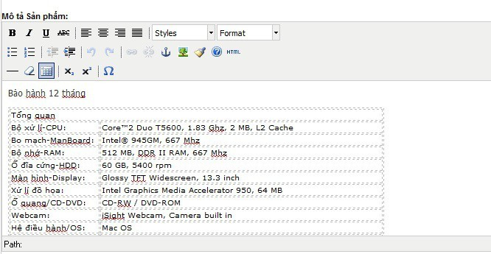

1. **Xử lý module Login – Đăng ký trên website**

Sử dụng module : **mod_pwc_login**

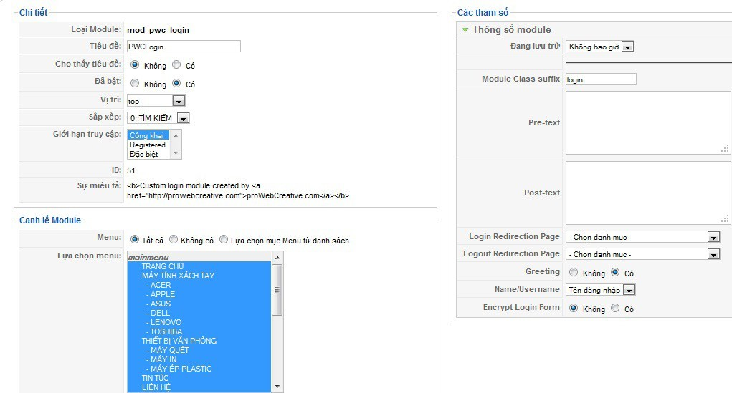

Kết quả :

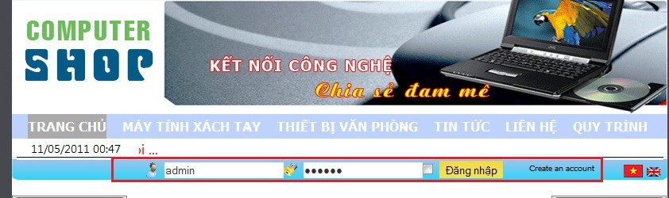

1. **Xử lý module đếm số người truy cập trang web**

Sử dụng module : **mod_vvisit_counter**

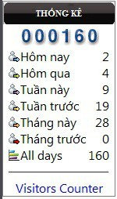Tương tự như thêm các module khác ta chèn vào vị trí **left** ta được như sau :

**D ­ Xử lý phần module bên phải của trang web**

1. Hiện module THÔNG TIN TỈ GIÁ

Chèn module : mod_tygia vào vị trí bên phải của trang web

1. Hiện module TÌM KIẾM NÂNG CAO

Chèn module : mod_virtuemart vào vị trí bên phải của trang web

2. Hiện module hỗ trợ trực tuyến

Chèn module : **mod_jms_support** vào vị trí bên phải của trang web 3.Hiện module dự báo thời tiết

Chèn module : **mod_ltc_weather** vào vị trí bên phải của trang web

Các thao tác chèn giống các module trước. Minh họa:

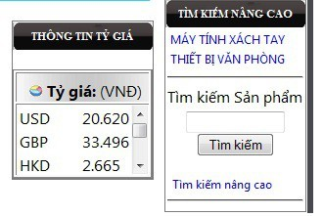

**E ­ Xử lý phần module ở giữa**

1. **Hiện module SẢN PHẨM MỚI NHẤT**

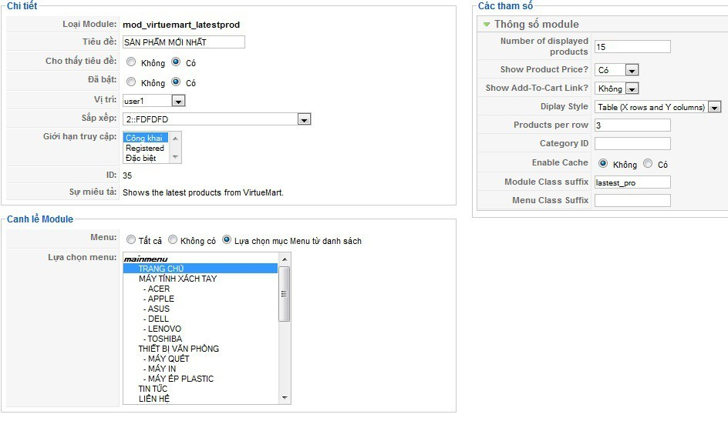Chèn module mod_virtuemart_latestprod vào vị trí **user1** của trang web

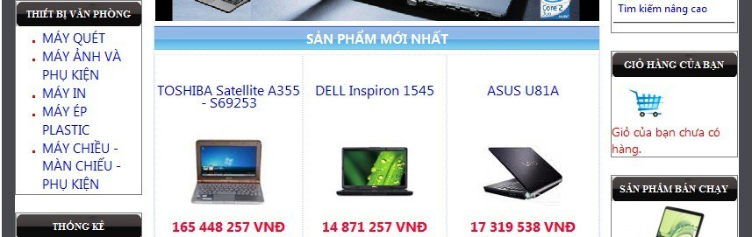

1. **Hiện thị module flash quảng cáo**

Chèn module : **mod_flashmod** vào vị trí **user1** nằm dưới module hàng mới về. Trong mục File Path chỉ đúng đường dẫn đến file flash cần chèn :

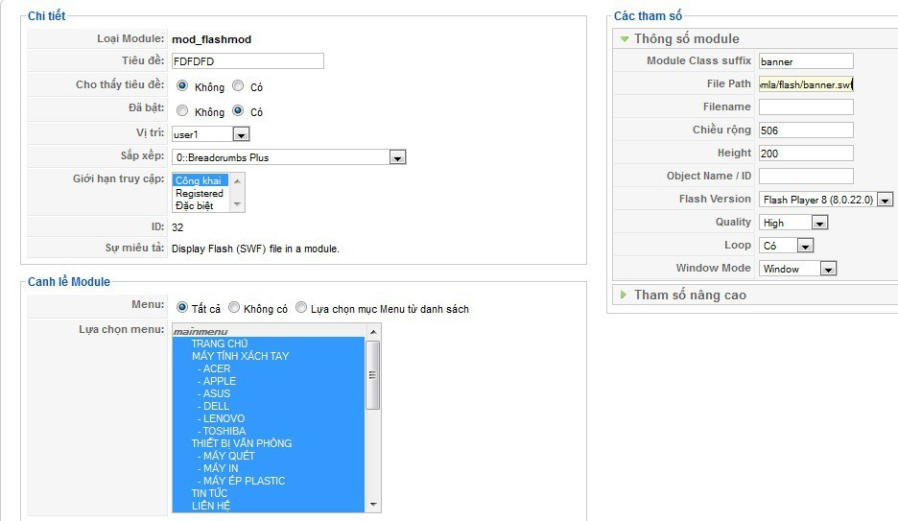

Kết quả ta được :

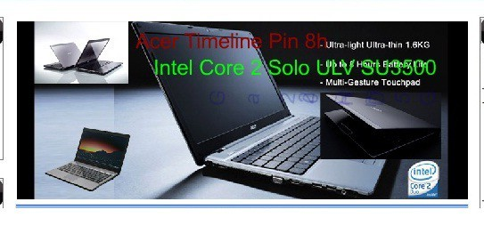

1. **Hiện thị module TIN TỨC**

Module cần chèn là : **mod_minifrontpage**

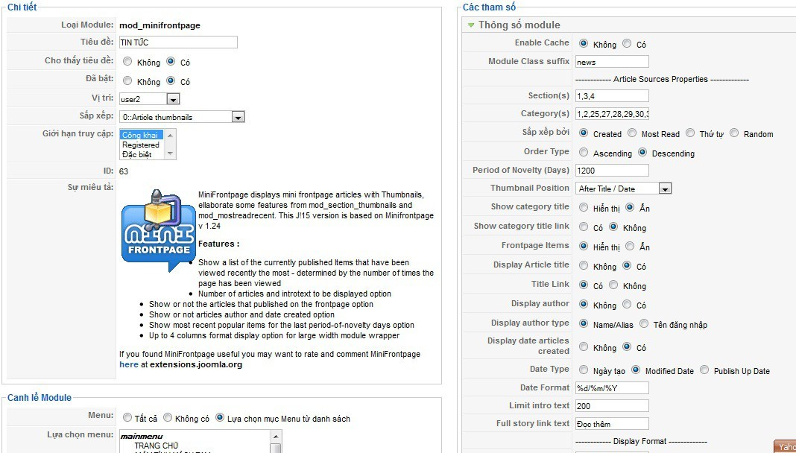

Ta được kết quả như sau :

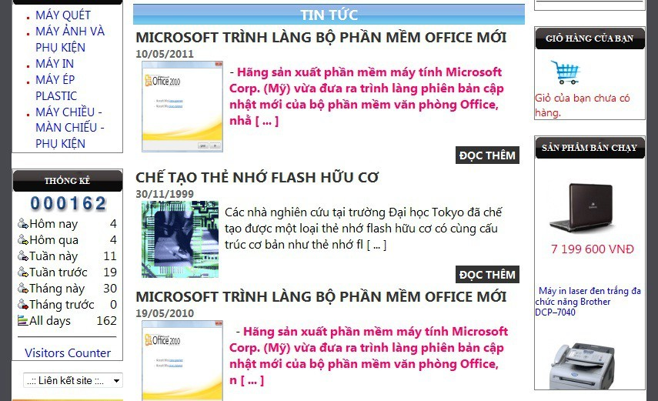

1. **Hiển thị Footer :**

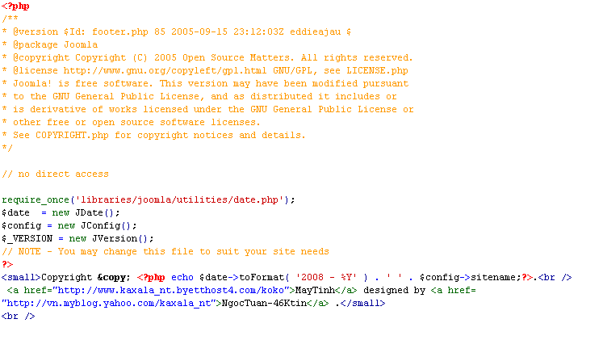Ta tạo 1 file **footer.php** với nội dung sau đưa vào thư mục chứa web ta đang thiết kế .

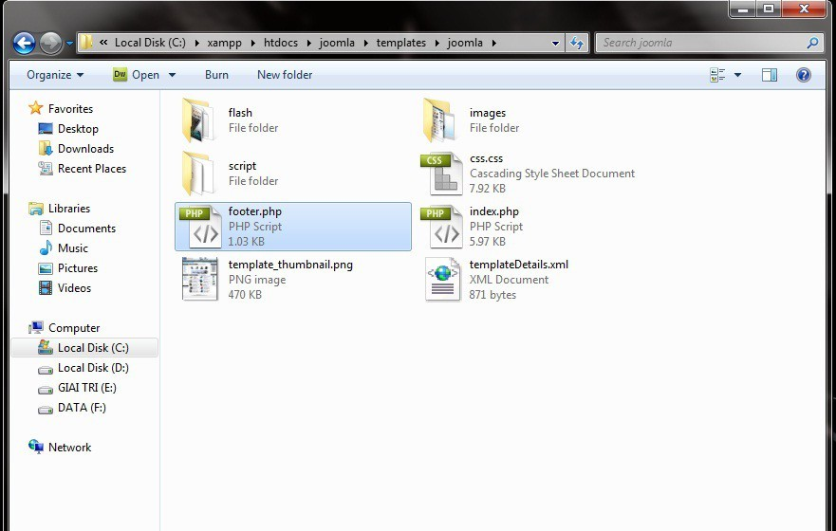

Chèn đoạn code sau vào giữa thẻ

**index.php** mà ta đang thiết kế :

<div> quản l ý ID

**footer_center** trong trang

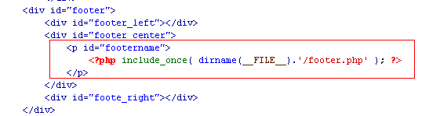

Kết quả hiển thị như sau :

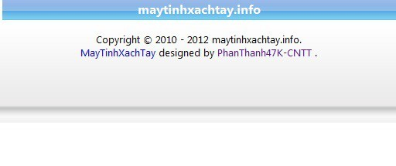

**Title1**

1. **HIện thị module chữ chạy dưới cùng trang web làm quảng cáo :**

Ta chèn module : **mod_fancyscroller** vào vị trí **user1**

Ta ẩn tiêu đề, đặt tốc độ trượt cho chữ chạy và điền thông tin cần quảng cáo vào

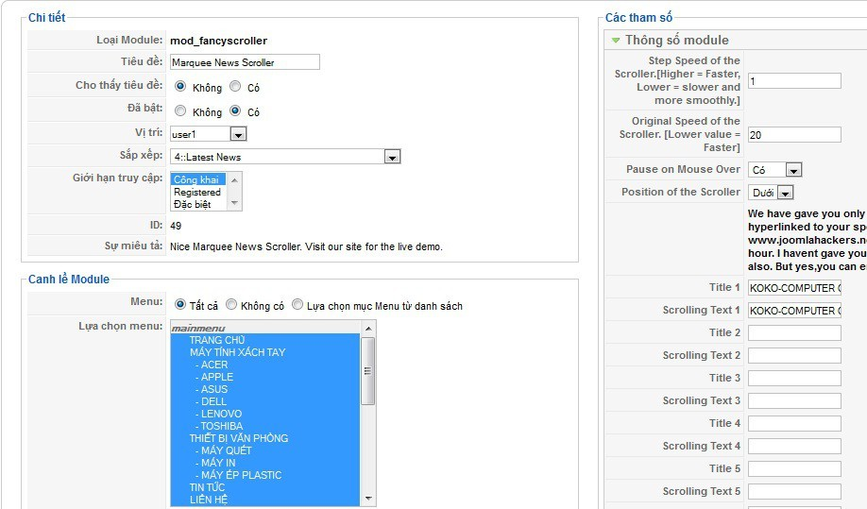

Kết quả :

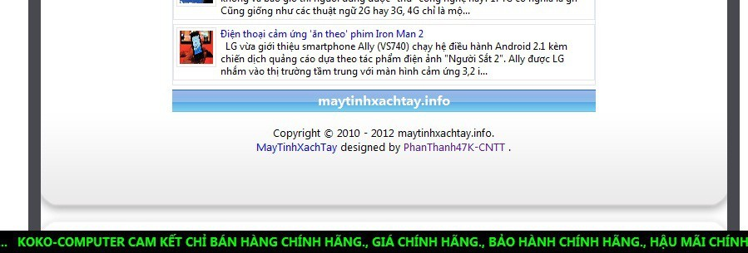

***Chương 4. ĐÁNH GIÁ KẾT QUẢ VÀ HƯỚNG PHÁT TRIỂN CỦA ĐỀ TÀI***

#### Kết quả đạt được

Đề tài “***xây dựng Website bán hàng trực tuyến”*** cũng xuất phát từ thực tế ngày nay nhằm tạo một nền tảng cơ sở ban đầu để có thể hỗ trợ thêm cho các bạn muốn thiết kế một Website cho công ty hay một Website cá nhân.

Mặc dù đã có nhiều cố gắng, tìm hiểu các kiến thức đã học, kết hợp tra cứu các

tài liệu chuyên ngành nhưng do hạn chế

về thời gian, cũng như

khả

năng và kinh

nghiệm nên không tránh khỏi những thiếu sót nhất định do đó báo cáo đã hoàn thành ở

mức độ sau.

Những kết quả đạt được:

+ Về công nghệ

**­** Tìm hiểu sơ qua về công nghệ lập trình web

hàng.

* Tìm hiểu và nắm bắt được các công cụ thiết kế Web (Joomla).
* Biết được cách thiết kế Web động cũng như cách tổ chức cơ sở dữ liệu.
* Các dịch vụ trên Internet, đặc biệt là Web..

+ Về cài đặt chương trình

* Giới thiệu các mặt hàng kinh doanh đến với khách hàng.
* Cho phép tra cứu mặt hàng khi khách hàng có nhu cầu tìm hiểu và đặt mua
* Tiếp nhận đơn đặt hàng của khách hàng.
* Cập nhật: Mặt hàng, khách hàng, đơn đặt hàng.
* Thống kê: Chủng loại mặt hàng, tin tức và các đối tác

**+** Tính năng của chương trình

* Thông tin về khách hàng, mặt hàng,…được cập nhật kịp thời, chính xác.
* Giao diện thân thiện với người dùng.

## Hướng nghiên cứu phát triển

­ Tìm hiểu sâu hơn hệ quản trị CSDL Joomla kết hợp với Virtuemart để có thể

đáp ứng nhiều hơn nữa nhu cầu của người sử dụng, phát triển và tối ưu hóa hệ thống.

­ Kết hợp ngôn ngữ Server, Oracle,...

PHP với các hệ

quản trị

cơ sở dữ

liệu lớn hơn: SQL

* Tìm hiểu thêm một số ngôn ngữ, các phần mềm ứng dụng để nâng cao giao diện đồ họa đẹp mắt, sinh động hơn...
* Xây dựng trang Web quy mô lớn hơn với nhiều ứng dụng...

# KẾT LUẬN

Ngôn ngữ PHP kết hợp với hệ quản trị cơ sở dữ liệu MySQL cho phép chúng ta thiết kế và xây dựng trang Web có tính năng cao. Thời đại mà công nghệ thông tin đã trở thành một nhu cầu không thể thiếu. Việc một công ty tổ chức bán hàng trên mạng

là một phương pháp tối ưu để bán hàng, có thể giảm thiểu thời gian và các chi phí khác của khách hàng và công ty.

Với thời gian và năng lực có hạn, trong một thời gian em đã nghiên cứu và

ứng dụng hệ

quản trị

CSDL Joomla kết hợp với Virtuemarrt để

xây dựng thử

nghiệm trang Web thương mại điện tử. Trong quá trình thực hiện đề tài này không thể tránh khỏi những thiếu sót. Kính mong sự thông cảm, góp ý và bổ sung của các thầy cô và các bạn để Website ngày càng hoàn thiện hơn.

Để hoàn thành đề tài này, một lần nữa em xin chân thành cảm ơn giảng viên ***Trần Thị Huệ Chi*** là người đã quan tâm, giúp đỡ em trong suốt thời gian qua. Và cho em bày tỏ lòng biết ơn tới tất cả các thầy giáo, cô giáo trong khoa công nghệ thông tin đã giúp em hoàn thành đồ án này.

Em xin chân thành cảm ơn!

#### Sách

**TÀI LIỆU THAM KHẢO**

Các tài liệu trên mạng và một số quyển sách tham khảo sau :

**Quang Bình­Phương Hà**, ***Thiết kế và xuất bản Web với HTML***, Nhà xuất bản Thống Kê, 2001.

**Nguyễn Trường Sinh**, ***Sử dụng PHP & MySQL thiết kế Web động***, Nhà xuất bản Thống Kê, 2005.

**Nguyễn Trường Sinh**, ***Macromedia Dreamweaver8.0,*** Nhà xuất bản Lao động xã hội, 2003.

* + 1. **Các trang Web** [http://www.Google.com.vn](http://www.Google.com.vn/) [http://www.Buaxua.vn](http://www.Buaxua.vn/) [http://www.Diendantinhoc.com.vn](http://www.Diendantinhoc.com.vn/) [http://Joomlaviet.org](http://Joomlaviet.org/)

[http://www.](http://www/) mysql. com

…